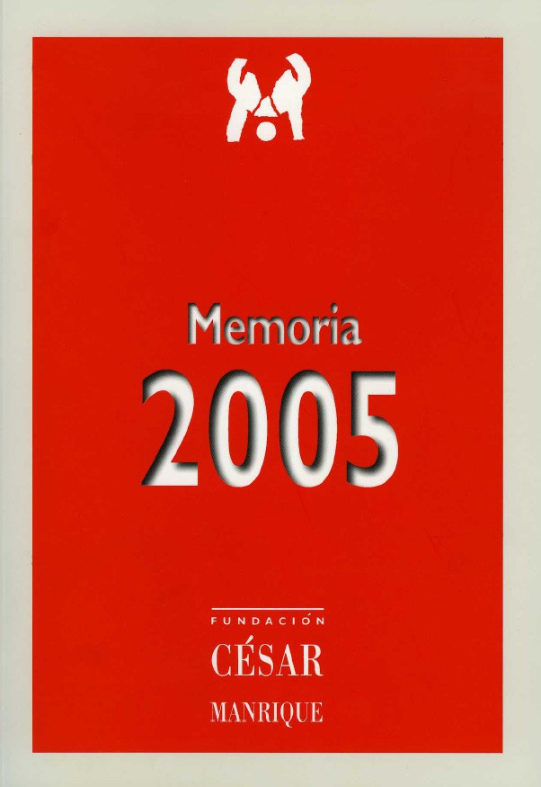

Memoria 2005

© FUNDACIÓN
CÉSAR MANRIQUE

Servicio de Publicaciones
Taro de Tahíche – 35507 Teguise Lanzarote. Islas Canarias
Tfno. (928) 84 31 38
Fax (928) 84 34 63
Correo electrónico:
fcm@fcmanrique.org Página web:
www.fcmanrique.org

Redacción,
Diseño, Maquetación y Coordinación
TORRE DE BABEL S.L.

Traducción
VERBATIM

Documentación y Supervisión
FUNDACIÓN CÉSAR MANRIQUE

Fotografía:
Archivo FCM

Depósito Legal: M-26094-2006 Imprime: Cromoimagen, S. L. Albasanz, 14 bis – 28037 MADRID

Memoria 2005



Patronato de Honor
Patronato Equipo Ejecutivo Consejo Asesor Presentación
Naturaleza y objetivos fundacionales
Introducción La FCM 1993–2003
Infraestructura. Equipamiento Departamento de Programas Culturales Departamento de Conservación y Artes Plásticas
Departamento Pedagógico Departamento de Medio Ambiente Departamento de Archivo y Biblioteca
Servicio de Publicaciones
Becas y Premios Financiación Auditoría Visitantes
Personal de la Fundación César Manrique
Entidades colaboradoras
English version Directorio de servicios generales
9
11
13
15
17
21
23
25
43
45
59
73
79
101
111
120
122
123
124
126
128
129
168

PRESIDENTA DE HONOR

PATRONOS DE HONOR
S.M. LA REINA Doña Sofía

Excma. Sra. Dña. Cayetana Stuart y Silva. Duquesa de Alba
P atr onato de Honor
Excmo. Sr. D. Ricardo Bofill

Excmo. Sr. D. Emilio Botín Ríos

Excmo. Sr. D. Camilo José Cela (†)

Excma. Sra. Dña. Carmen Delgado de March Excmo. Sr. D. Antonio González González (†) Excmo. Sr. D. Jesús Hernández Perera (†)
Excmo. Sr. D. Alfredo Kraus (†)

Excmo. Sr. D. Antonio López

Excmo. Sr. D. Federico Mayor Zaragoza Excmo. Sr. D. Antonio Mingote
Excmo. Sr. D. Alfredo Muiños Excmo. Sr. D. Jesús Polanco
Excmo. Sr. D. José Luis Sampedro Excmo. Sr. D. José Saramago

9

PATRONATO
P atr onato

Presidente Vicepresidente
Patrono Fundador
Secretario Patronos
D. José Juan Ramírez Marrero

D. Esteban Armas Matallana

D. Antonio López Suárez (†)

D. Francisco Gómez Ruiz

D. Juan Alfredo Amigó Bethencourt

D. Marcos Guimerá Ravina

D. Carlos Matallana Manrique

D. Luis Morales Padrón

D. José Luis Olcina Alemany

D. Mario Alberto Perdomo Aparicio

11

EQUIPO EJECUTIVO
Equipo Ejecutiv o
Presidente
D. José Juan Ramírez Marrero

Director de Actividades Fundacionales
D. Fernando Gómez Aguilera

Jefa de Administración y Recursos Humanos
Dña. Montse Suárez González

13

CONSEJO ASESOR
Consejo Asesor

D. Fernando Castro Borrego

D. Juan Cruz Ruiz

D. Francisco J. Galante Gómez

D. Antonio Machado Carrillo

D. Manuel Padorno Navarro (†)

D. Wolfredo Wildpret de la Torre

15

JOSÉ JUAN RAMÍREZ
Pr esentación
Presidente de la FCM

Trece años de desarrollo del proyecto, de esfuerzo continuado por do-tar a nuestras iniciativas culturales y medioambientales de rasgos pro-pios han facilitado la consolidación de la FCM como una institución de referencia en el ámbito de la cultura y de la defensa del medio ambiente de nuestro país. Una institución con un modo de hacer específico, ver-tebrado en torno al diálogo entre naturaleza y cultura en su más amplia acepción, en consonancia con el ideario promovido por su fundador, Cé-sar Manrique.
Sin embargo, si bien hemos definido y contrastado tanto el perfil como el marco general desde el que la FCM plantea sus acciones, favorecida, sin duda, por la autonomía financiera de la institución, queda aún mucha tarea por realizar. Entre otras, seguir profundizando en las líneas de trabajo que identifican nuestro proyecto, y renovar nuestro compromiso de gestionar eficazmente la institución para que pueda seguir prestando sus servicios a la comunidad en la que se inserta. Tanto en lo que se refiere a la mejora y enriquecimiento de su oferta cultural como a la conservación de sus equili-brios ambientales y territoriales, frágiles y amenazados por un modelo desarrollista e insostenible.

17

Pr esentación

El trayecto de la FCM no lo hemos recorrido en solitario. En esta la-bor, es justo reconocer, que la FCM ha contado con el apoyo desinteresado de diversas personalidades y entidades del mundo de la cultura y el medio ambiente, así como de distintos colectivos ciudadanos con los que tenemos contraídos una deuda de gratitud.

18

FERNANDO GÓMEZ AGUILERA
Pr esentación
Director de Actividades Fundacionales

La naturaleza y el territorio han vuelto a ser los ejes fundamentales de las actividades de la Fundación César Manrique (FCM) durante el año 2005, completando así las líneas de acción seguidas en años precedentes. Además del programa regular de actividades desarrollado por los distintos departa-mentos —Conservación y Artes Plásticas, Programas Culturales, Medio Ambiente, Pedagógico, Archivo y Biblioteca y Publicacones— la FCM ha continuado durante este año su labor en defensa de un modelo territorial más sensible y respetuoso con la fragilidad insular de Lanzarote.
En este sentido, la FCM ha seguido apostando por avanzar en la refle-xión sobre el control del crecimiento turístico, aportando nuevos docu-mentos técnicos, ampliamente refrendados por la sociedad insular, sobre el rumbo a seguir en el ámbito de las políticas de contención del crecimiento que la isla viene desarrollando desde hace 15 años, acorde con la naturale-za sensible y limitada del territorio de Lanzarote. Asimismo, se han impul-sado nuevos debates en torno a la necesidad de abordar el problema de la movilidad insular desde una visión amplia, vinculada más a la planificación y la potenciación del transporte público que a la simple ampliación de las in-fraestructuras viarias.
La política de exposiciones temporales ha estado unida al programa de artistas en residencia, a través del cual dos creadores han sido invitados

19

Pr esentación

este año a trabajar en el contexto de Lanzarote para posteriormente expo-ner en las salas de la Fundación.
Junto a estas líneas de actividad, enmarcadas en el compromiso de la institución con la isla, la FCM ha desarrollado durante este año un ciclo de conferencias con el fin de analizar la situación de las relaciones entre Oriente y Occidente, y la difícil pero imprescindible comunicación entre ambas civilizaciones.
Como recogen sus Estatutos, la FCM es una institución cultural privada, sin fin lucrativo, de duración indefinida y de nacionalidad española, que tie-ne por objeto la conservación, estudio y difusión de la obra, el patrimonio artístico, la figura y el magisterio creador de César Manrique; y, paralela-mente, la promoción, estímulo y apoyo de la actividad artística y cultural en sus más amplios términos, con especial atención a las artes plásticas y su vinculación a la naturaleza y al espacio público, a los espacios integrados en el entorno natural (simbiosis arte-naturaleza / naturaleza-arte), a los equilibrios territoriales y al respeto al medio ambiente. Para ello, busca y gestiona los instrumentos, relaciones e iniciativas oportunas, con la colabo-ración de cuantas entidades públicas y privadas desarrollan su actividad en estos campos.
En torno a estos principios generales se han desarrollado el resto de actividades culturales, plásticas, medioambientales y de edición programa-das por la institución en 2005, con la voluntad de contribuir al interés ge-neral y al desarrollo de la cultura.
20

Tal como señalan sus Estatutos, la FCM es una institución cultural privada, sin fin lucrativo, de duración indefinida y de nacionalidad española, que tie-ne por objeto la conservación, estudio y difusión de la obra, el patrimonio artístico, la figura y el magisterio creador de César Manrique; y, paralela-mente, la promoción, estímulo y apoyo de la actividad artística y cultural en sus más amplios términos, con especial atención a las artes plásticas y su vinculación a la naturaleza y al espacio público, a los espacios integrados en el entorno natural (simbiosis arte–naturaleza / naturaleza–arte), a los equilibrios territoriales y al respeto del medio ambiente. Para ello, busca y gestiona los instrumentos, relaciones e iniciativas oportunas, con la colabo-ración de cuantas entidades públicas y privadas desarrollan su actividad en estos campos.
Naturaleza y objetivos fundacionales
La FCM, con vocación universalista, procura su integración en la red nacional e internacional de espacios culturales y artísticos, de tal modo que sus iniciativas participen del espíritu de la modernidad, promoviendo para ello intercambios tanto creativos como de reflexión sobre el arte, la cultura, la naturaleza y el territorio.

21

La FCM fue oficialmente inaugurada el 27 de marzo de 1992, abriéndose al público el 1 de abril de ese mismo año. Se cumplen, pues, trece años de su existencia, en los que ha consolidado su papel institucional, su ex-pansión en el ámbito cultural del Estado, sus vínculos con instituciones nacionales e internacionales y el desarrollo normalizado de las labores de sus distintos departamentos.
Intr oducción
El tiempo transcurrido ha ratificado la vigencia y actualidad del ideario de su fundador, César Manrique, cuyo pensamiento y actitud ha guiado una vez más a la FCM. En el año objeto de esta Memoria se ha completado el equipa-miento de la sala de exposiciones en Arrecife, capital de la isla de Lanzarote.
La conferencia inaugural —y un ciclo de dos conferencias complementa-rias, del director del Instituto Cervantes de Ammán, Carlos Varona, y de la politóloga y especialista en el mundo árabe, Gema Martín Muñoz— corrió a cargo de Sami Naïr y abordó uno de los motivos principales de inquietud en las sociedades contemporáneas, el choque de civilizaciones, que el filósofo y sociólogo francés propuso sustituir por un diálogo para la modernidad.
La FCM ha continuado con el impulso de actividades diversas relacionadas con la cultura, llevando a cabo también una amplia labor pedagógica y de acti-vismo medioambiental, vinculado a la conservación y gestión sostenible del territorio y los recursos naturales de Lanzarote.

23

El resumen de lo hasta ahora realizado por las distintas Áreas, Departa-mentos y Servicios de la FCM, es el siguiente:
La FCM 1993-2004
EL DEPARTAMENTO DE PROGRAMAS CULTURALES, durante el año 1993, pro-

gramó el ciclo de conferencias De la conciencia desdichada a la conciencia utópica: trayectos de reconciliación, que contó con la presencia de Simón Marchán Fiz, Joaquín Araújo, Victoria Camps y Rafael Argullol. En 1994, la FCM inicia dos espacios de análisis y encuentro, El autor y su obra: En-cuentros con creadores, en el que ya han intervenido Juan José Millás, An-tonio Gamoneda, Luis Landero, Luis Sepúlveda, José Ángel Valente, Juan Goytisolo, Alberto Corazón, Susan Sontag, Ángel Fernández Alba, Albert Ráfols-Casamada, José Saramago, Carmen Martín Gaite, Gonzalo Torrente Ballester, Eduardo Souto de Moura, Iñaki Ábalos, Juan Herreros, Harry Mulisch, Eduardo Haro Tecglen, Eduardo Galeano y Günter Grass; y Mira-das divergentes, en el que han participado José-Miguel Ullán, Aurora Gar-cía, Tomás Llorens, José Jiménez, José Francisco Yvars, Javier Maderuelo, Juan Antonio Ramírez, Delfín Rodríguez, Victoria Combalía, Kosme de Ba-rañano, Estrella de Diego, Luis Fernández-Galiano, Lynne Cooke, Eugenio Carmona, Amelia Arenas, Rossana Buono, Manuel Falces, Juan Manuel Bo-net, María de Corral y Juhani Pallasmaa, Valeriano Bozal, Ángel González, Lorette Coen, Manuel Borja-Villel y Román de la Calle. En el año 1998, la

25

La FCM 1993-2004

FCM pone en marcha un nuevo espacio de reflexión, denominado Foro Ar-chipiélago, en el que se incluye la participación de investigadores, intelec-tuales y creadores que desarrollan su labor en las Islas Canarias, o cuyo trabajo aborde temas actuales relacionados con la cultura, la ciencia y el medio ambiente del archipiélago canario. Lo inauguró el compositor Juan José Falcón Sanabria y ha contado hasta la fecha con la presencia de Teles-foro Bravo, Francisco Sánchez Martínez, Fernando Gabriel Martín, Antonio Rumeu de Armas, Joaquín Sabaté Bel, Ramón Echarren, Juan José Armas Marcelo, Fernando Castro, Antonio Mampaso y Nilo Palenzuela. En el año 2002, la FCM inauguró el nuevo espacio de debate Escuela de Ciudadanía, en el que se reflexiona sobre el papel de los ciudadanos en el contexto de las democracias actuales. La primera conferencia fue pronunciada por Jordi Borja. En 2003, se contó con la intervención de Ricard Gomá y en 2004, con Fernando Jiménez.
Aparte de estos espacios de reflexión, en el año 1994, José Luis López Aranguren pronunció una conferencia en la sede de la FCM, y un año más tarde tuvo lugar un homenaje al escritor Ignacio Aldecoa, en el que partici-pó Josefina R. Aldecoa. En el año 1998, Juan Marichal pronunció la confe-rencia inaugural. En el año 2000, se presentó la Residencia-Taller para crea-dores, y el programa de exposiciones Arte-Naturaleza. Asimismo, durante

26

el año 2001, tuvo lugar la Mesa Redonda Poéticas del lugar. Arte público en España, con la presencia de Andreu Alfaro, Darío Corbeira, Beth Galí, Car-les Teixidor y Javier Maderuelo. En 2002, se impartió el curso Ciudadanía, ciudadanos y democracia participativa y El otro orden del mundo, este últi-mo dirigido por Francisco Jarauta. En el 2003 se presentó el libro César Manrique. Pintura que contó con la presencia del escritor, premio Nobel de Literatura, José Saramago. Asimismo, se celebró el homenaje a Domingo Pérez Minik con motivo del centenario de su nacimiento en el que se pre-sentó el documental Aislados y se celebró un coloquio sobre su figura en el que intervinieron el escritor y periodista Juan Cruz y el director del do-cumental Miguel G. Morales. En el año 2004, Carlos Jiménez Villarejo pro-nunció la conferencia inaugural sobre el problema de la corrupción en las sociedades democráticas. Además, el Premio Nobel de Literatura José Sara-mago presentó, en la sede de la FCM, su libro Ensayo sobre la lucidez. También en el marco de este Departamento, se organizó el Taller Ácidos y críticos. El humor como resistencia ante la globalización de la idiocia.
La FCM 1993-2004
El DEPARTAMENTO DE CONSERVACIÓN Y ARTES PLÁSTIC AS se ha ocupado de

la remodelación y acondicionamiento del museo de la FCM, ha elaborado el inventario de bienes artísticos y prosigue su trabajo para culminar la ca-talogación de la obra de César Manrique.

27

La FCM 1993-2004

Se han organizado, en estos años, diversas exposiciones, la mayoría de producción propia: Manrique en imágenes de Rojas Fariña (1994); Manri-que. Última pintura (1995); Antoni Tàpies. Obra gráfica (1996); César Manrique en Nueva York (1996); Pancho Lasso. Retrospectiva (1997); Lí-nea y poesía: Philip Guston/Musa McKim (1998); Proyecto Marina de Arre-cife. Tres propuestas para pensar la ciudad (1998); Stipo Pranyko: retros-pectiva (1999), Poéticas del lugar. Arte público en España (2001); Nils-Udo (2001). Y otras como Patrimonio 2001 (1994) en colaboración con “la Caixa” y UNESCO; Relatos de aguatinta (1994), en colaboración con el taller de grabado Línea; y El rostro de los dioses. Arte y altares africanos y afroamericanos (1997), en colaboración con The Museum for African Art de Nueva York. Durante 2000, continuando la política de exposiciones temporales e inaugurando la línea de trabajo Arte-Naturaleza - Arte Públi-co, que la FCM promueve en Lanzarote, se organizaron las exposiciones sobre el artista Siah Armajani y Lanzarote: el papel de la crisis. En esta lí-nea de trabajo, durante el año 2002, se celebraron las exposiciones Jardi-nes de Lausanne y Thomas-Joshua Cooper. Acudiendo al mar. En el año 2002, se organizaron también las exposiciones La Tierra vista desde el cie-lo, en colaboración con la editorial Lunwerg, y Nos-otros inmigrantes, con la colaboración de Cajamadrid. Durante el 2003 se mostraron las exposi-

28

ciones Washington Barcala. Retrospectiva, El pasado en el presente, pro-ducida por el Museo Arqueológico de Tenerife, La Revolución Azul, produ-cida por la Fundación Canal de Isabel II y la ONG “Acción contra el Ham-bre” y Miguel Ángel Blanco.Geogenia. En 2004, se inauguraron las exposi-ciones Alberto Corazón. Pinturas y Esculturas (1992-2002), Axel Hütte. Terra incognita, comisariada por Rosa Olivares y producida por el MN-CARS, así como el proyecto Cultivando la naturaleza, producido por la FCM y comisariado por Bianca Visser. En noviembre de ese año, se inaugu-ró la muestra Jaume Plensa. Libros, grabados y múltiples sobre papel, co-misariada por Fernando Gómez Aguilera.
La FCM 1993-2004
El año 1998, Javier Maderuelo dirigió el curso Arte público, naturaleza y ciudad y la FCM financió la puesta en marcha de un proyecto destinado a la realización del inventario general del patrimonio histórico y artístico de la Iglesia en las islas de Lanzarote y La Graciosa. En 1999, este Departa-mento de la FCM organizó el curso Exponer, Exponerse. Curso sobre con-servación preventiva en museos y planificación de exposiciones. En el año 2000, el Departamento de Conservación y Artes Plásticas organizó el cur-so La re-construcción de la ciudad contemporánea, dirigido por Xerardo Estévez, arquitecto y ex-alcalde de Santiago de Compostela. El año 2002, la FCM comienza con el programa Residencia-Taller. Artistas en Residencia,

29

La FCM 1993-2004

en el que reconocidos creadores internacionales, cuyo trabajo se vincula a la naturaleza y al arte público, desarrollan obras y proyectos específicos en Lanzarote. El propósito de este programa consiste en vincular las obras de la futura colección permanente de la institución, con el paisaje de Lanzaro-te, de modo que el proyecto contextualiza las aportaciones artísticas, con-jugando nombres y lenguajes internacionales con referencias insulares. Du-rante 2002 se contó con la participación de Nils-Udo, y Thomas Joshua Cooper; en 2003 Miguel Ángel Blanco y en 2004, con la participación de los artistas Giuliano Mauri, Hamish Fulton y Axel Hütte. Asimismo, durante los últimos años, la FCM ha seguido con los trabajos de catalogación y res-tauración y con la política de préstamo del legado de César Manrique.
El DEPARTAMENTO PEDAGÓGICO ha centrado su actividad en la gestión de sus dos proyectos educativos permanentes: César Manrique en la Fundación, y César Manrique. Obra pública que en estos años han recibido 40.000 alumnos. Ha afianzado, además, sus áreas de acción pública con diversas ac-tividades relacionadas con la naturaleza y el medio ambiente, desarrolladas en el conjunto del archipiélago canario, así como la continua asistencia pe-dagógica durante las exposiciones temporales que organiza la FCM.
Desde 1995, organiza anualmente un Curso de Didáctica del Arte y de la Naturaleza en el que se han abordado distintas cuestiones relacionadas

30

tanto con aspectos pedagógicos cuanto con el arte, el medio ambiente y el territorio. Así, el año 1997, coordinó el seminario El arte: un objeto de confrontación entre el museo y el público, impartido por Amelia Arenas, en el que participaron responsables de departamentos pedagógicos de mu-seos de toda España. En colaboración con la ONG “Asamblea de Coopera-ción por la Paz”, promovió la muestra didáctica Veo, Veo. Circuito de jue-gos: Prejuicios, discriminaciones y chivos expiatorios. En 1998, celebró el seminario-taller La ciudad de los niños. Los niños como parámetro de cambio, dirigido por Francesco Tonucci. En 1999, organizó el curso Trans-formación del paisaje: encuentro de ecología y estética, dirigido por el doctor José Vicente de Lucio. En el año 2000, la FCM realizó el curso Cé-sar Manrique. Vida, Arte y Naturaleza, y presentó el programa didáctico de Formación en Educación Artística. Durante el año 2001, la FCM organi-zó el curso Paisajes del placer, paisajes de la crisis. El arte y la literatura ante el fenómeno turístico canario. En el año 2002, entre las distintas acti-vidades didácticas y de divulgación propias de este departamento, la FCM participó en el seminario César Manrique y Lanzarote y presentó la po-nencia César Manrique. Arte, Naturaleza y arte público. Durante el año 2003, entre otras actividades, la FCM participó en las II Jornadas de Cien-cias Ambientales y celebró el Seminario-Taller Qué educación para qué so-
La FCM 1993-2004

31

La FCM 1993-2004

ciedad impartido por Joan Subirats, Catedrático de Ciencias Políticas de la Universidad Autónoma de Barcelona. Este departamento ha proseguido con su labor de asistencia pedagógica en las exposiciones temporales or-ganizadas por la FCM. Asimismo, ha intervenido en cursos, seminarios y simposios organizados por otras instituciones. En el año 2004, entre otras participaciones mediante ponencias, este Departamento colaboró con la Facultad de Ciencias Ambientales de la Universidad de Granada y con la Facultad de Geografía e Historia de la Universidad de Alicante.
Por su parte, el DEPARTAMENTO DE MEDIO AMBIENTE programa, desde 1994, el espacio de reflexión Fronteras y Direcciones del Progreso, en el que han intervenido Francisco Díaz Pineda, Salvador Pániker, Miguel Morey, Ramón Margalef, Federico Aguilera Klink, José Manuel Naredo, Joan Martínez-Alier, Alfonso del Val, José Luis Sampedro, Francisco Jarauta, María Novo, Jorge Wagensberg, Antonio Vercher Noguera, Ignacio Ramonet, Fernando Savater, Francisco Fernández Buey, Sami Naïr, Joaquín Sabaté Bel, Miguel Corominas, Jorge Riechmann, Emilio Valerio y Rafael Argullol. En 1996, organizó, además, un Curso de Ecología Marina, dirigido por Antonio de los Santos, director del Departamento de Ecología de la Universidad de La Laguna; en 1997, el curso Educar para el futuro. Enfoques de educación ambiental para un mun-do en cambio, además de un cursillo de Introducción a la comunicación am-

32

biental en redes telemáticas; y, en 1998, el curso La ciudad colectiva: educa-ción ambiental y participación ciudadana, dirigido por María Sintes. Elaboró materiales para tomar parte en la VII Reunión de responsables de educación medioambiental de las comunidades autónomas, celebrada en 1994, y en la Conferencia mundial de turismo sostenible, de 1995.
La FCM 1993-2004
Entre sus actividades, se produjo un documental sobre el patrimonio natural de Lanzarote, dirigido por Joaquín Araújo (1999), y la financiación de un Estudio de las ballenas y delfines varados en el archipiélago canario, realizado por Vidal Martín (1999).
Durante el año 1998, la FCM impulsó decididamente su participación y contribución institucional dirigida a promover el desarrollo sostenible de la isla de Lanzarote mediante la presentación de diversas alegaciones en períodos de información pública, el encargo y financiación de informes am-bientales como el Informe de la FCM sobre las carreteras de Lanzarote, elaborado por Antonio Estevan, y, sobre todo, mediante la redacción y di-fusión del Manifiesto por la Sostenibilidad de Lanzarote, que recoge la po-sición de la institución sobre un modelo de isla en el que sea posible com-patibilizar el bienestar de la población con la conservación del patrimonio natural y cultural de Lanzarote. En el año 2002, la FCM presentó los cua-dernos didácticos Conocer el PIOT: Misión posible.

33

La FCM 1993-2004

Asimismo, en 1998, la FCM contribuyó a la celebración del bicentenario de la municipalidad de Arrecife, capital de la isla de Lanzarote, con la ini-ciativa Proyecto Marina de Arrecife, una propuesta que conjugaba la voca-ción de servicio público con la preocupación urbanística y medioambiental. El contenido del proyecto incluía como actividad central el programa Tres propuestas para pensar la ciudad, consistente en el encargo a tres arquitec-tos —Carlos Jiménez, Enric Miralles y Juan Navarro Baldeweg— de tres propuestas de actuación urbanística en el litoral de la capital, que fueron mostradas en una exposición y debatidas en unas jornadas de encuentro con los ciudadanos. Paralelamente, un seminario y dos cursos, ya mencio-nados, abordaron, desde distintos planteamientos complementarios, la cri-sis contemporánea de los espacios urbanos: La ciudad de los niños. Los ni-ños como parámetro de cambio, dirigido por Francesco Tonucci; Arte pú-blico: naturaleza y ciudad, a cargo de Javier Maderuelo; y La ciudad colecti-va: educación ambiental y participación ciudadana, dirigido por María Sin-tes. Durante 1999, presentó el Informe sobre el Plan Director Insular de Residuos Sólidos Urbanos de Lanzarote, encargado por la FCM a Alfonso del Val. En el año 2000, la FCM organizó el curso Los islotes del Norte de Lanzarote: el desafío de la protección y produjo la exposición Lanzarote: el papel de la crisis. Asimismo, participó en Jornadas de Restauración Ecológi-

34

ca y distintas Mesas Redondas sobre los problemas ambientales de la Isla. En septiembre de este año, el Ministro de Medio Ambiente, Jaume Matas, visitó la FCM. Durante el año 2001, la FCM organizó el curso Los valores del paisaje. Encuentro entre Ecología y Economía. Asimismo, la FCM encar-gó el Informe técnico sobre la valoración de las comunidades marinas, con especial atención a las praderas de Cymodocea nodosa en las inmediacio-nes de la costa del Berrugo (sur de Lanzarote); los Dictámenes Técnicos sobre los informes relacionados con las obras del Puerto Deportivo Marina de Rubicón; el Diagnóstico Ambiental sobre la Vega de Guatiza-Mala; y la Evaluación de la incidencia ambiental de la instalación de un radar de apro-ximación en el emplazamiento de Montaña Blanca (Lanzarote).
La FCM 1993-2004
La FCM continúa con la labor de defensa del medio ambiente en Lanza-rote, presentando diversas alegaciones en los períodos de información pú-blica de diferentes proyectos de intervención en el territorio. En el año 2002, se presentaron Alegaciones a los criterios generales de la adapta-ción del PIOT de Lanzarote a las Leyes de Ordenación del Territorio y de los Espacios Naturales de Canarias. En 2003 la FCM presentó las Alegacio-nes al Plan Director Insular de Residuos (PDIR) así como al Avance del Plan Especial del Paisaje Protegido de La Geria y de un Documento de su-gerencias de la Comisión de Seguimiento del Avance del Plan General de

35

La FCM 1993-2004

Ordenación Urbana de Arrecife. En este mismo año, la FCM se posicionó respecto a los campos de golf en Lanzarote y frente a las agresiones am-bientales a la marina de Arrecife. Durante 2004, se presentaron Sugeren-cias al avance del Plan General de Ordenación Urbana de Haría y se publi-có el Comunicado sobre la Tramitación de la declaración de Sitio de Inte-rés Científico de la marina de Arrecife y salina de Naos y el referente a la Aprobación del Plan de Utilización de los Espacios Portuarios del Puerto de Arrecife. En este mismo año, la FCM preparó el Informe Territorio, tu-rismo y sostenibilidad en Lanzarote.
En el año 2004, una de las actividades principales de este Departamento de la FCM fue la Campaña de Sensibilización ¡Salvar la Geria!, opuesta al proyecto de la tercera fase de ampliación de la carretera que cruza la zona.
Desde 1998 a 2003, la FCM estuvo representada en el patronato del Parque Nacional de Timanfaya y, desde 1996, forma parte de la Junta Rec-tora del Consejo de la Reserva de la Biosfera. En 2003 la FCM solicitó una convocatoria extraordinaria del Patronato Insular de Espacios Naturales Protegidos de Lanzarote, del que también forma parte.
El DEPARTAMENTO DE ARCHIVO Y BIBLIOTEC A se ocupa de formar un cen-tro de documentación especializado en César Manrique, Arte-Naturaleza-Arte Público y medio ambiente, que responde a la necesidad de promover

36

los principios fundacionales de investigación y difusión del arte, la conser-vación y defensa del entorno y la cultura en general, así como de la obra de César Manrique. En el año 1999, se puso en marcha el proyecto Biblio-teca Específica César Manrique. Durante el año 2002, este Departamento de la FCM continuó la labor de catalogación automatizada de los fondos, iniciada en 1998, así como la política de adquisiciones bibliográficas y au-diovisuales en consonancia con los temas de especialización propios de la FCM. Además, se ha mantenido el programa de intercambio de publicacio-nes con otras bibliotecas e instituciones. Durante el año 2003 este depar-tamento puso en marcha el proyecto Archivo Virtual César Manrique que tiene como objetivo digitalizar y referenciar toda la documentación que forma el archivo personal de Manrique. Durante el año 2004 se continuó con esta labor y con la ordenación del material gráfico.
La FCM 1993-2004
El SERVICIO DE PUBLIC ACIONES, que ha definido la identidad gráfica de la institución, señalización interior y exterior, diseño editorial, papelería y comercialización, en una labor de Alberto Corazón, y se ha ocupado tam-bién de la edición de los catálogos de las exposiciones temporales, inició, en 1995, su actividad propiamente editorial con la publicación de cuatro colecciones, que se han ido ampliando:
Colección “Péñola Blanca”, en la que han aparecido Desvío hacia el

37

La FCM 1993-2004

otro silencio (1995), de Manuel Padorno; El vigilante de la nieve (1995), de Antonio Gamoneda; Nadie (1996), de José Ángel Valente; Poemes-Poemas, de Joan Brossa (1997); Tejas: Lugar de Dios. Obertura, de Francisco Pino (2000); Órganos dispersos, de José Miguel Ullán (2000); Tantear la noche, de Juan Gelman (2000); En las hospitalarias estrofas, de Carlos Germán Belli (2001); Nudos, de Jorge E. Eielson (2002) y Cecilia, de Antonio Ga-moneda (2004).
Colección “Torcusa”, que ha publicado: Ancianos en Lanzarote. Una perspectiva socio-sanitaria (1995), de Domingo de Guzmán Pérez Hernán-dez; Flora y Vegetación Marina de Arrecife de Lanzarote (1996), de Mª Elena Guadalupe González, Mª Candelaria Gil-Rodríguez y Mª del Carmen Hernández González; Crónicas documentales sobre las erupciones de Lan-zarote. Erupción de Timanfaya (1730-1736). Erupción del Volcán de Tao, Nuevo del Fuego y Tinguatón (1824), de Carmen Romero Ruiz (1997); Los volcanes de los Islotes al Norte de Lanzarote (1997), de Julio de la Nuez, Mª Luisa Quesada y Juan José Alonso; Arrecife. Antología de crónicas (1999), de Leandro Perdomo, con edición, selección e introducción de Fernando Gómez Aguilera y Majos. La primitiva población de Lanzarote. Islas Canarias (1999), de José C. Cabrera Pérez, Mª Antonia Perera Betan-cor y Antonio Tejera Gaspar; Por los campos de lava (2002), de Eduardo

38

Hernández Pacheco; Romancero General de Lanzarote (2003), de Maxi-miano Trapero; Paisajes del placer, paisajes de la crisis. El espacio turístico canario y sus representaciones (2004), cuyo editor es Mariano de Santa Ana; y Toma de decisiones colectivas y política del suelo (2004), de Juan Sánchez García como responsable de edición.
La FCM 1993-2004
Colección “Cuadernas”, en la que se han editado La cultura ecológica (1995), de Joaquín Araújo; Naturaleza: la conquista de la soledad (1995), de Rafael Argullol; Una ecología renovada a la medida de nuestros proble-mas (1996), de Ramón Margalef; Nuevas visiones de lo pintoresco: el pai-saje como arte (1996), de Javier Maderuelo; Progresismo y medio ambien-te en sistemas insulares (1996), de Miguel Morey; Ignacio Aldecoa en su paraíso (1996), de Josefina R. Aldecoa; El mapa no es el territorio (1997), de Alber to Corazón; La economía ecológica como economía humana (1998), de Joan Martínez-Alier; e Historia y Crítica del Arte: Fallos y Fa-llas (1998), de Juan Antonio Ramírez; Quedarse sin lo “exótico” (1999), de Estrella de Diego; Animales arquitectos (2001) de Juhani Pallasmaa; Tem-peramentos fotográficos (2002), de Manuel Falces y Un adiós para los as-tronautas. Sobre ecología, límites y la conquista del espacio exterior (2004), de Jorge Riechmann.
La colección “Manrique” ha dado a la imprenta: César Manrique, de

39

La FCM 1993-2004

Fernando Ruiz Gordillo; y César Manrique en sus palabras, de Fernando Gómez Aguilera. Otras ediciones dedicadas al artista han sido César Man-rique. Pintura, de Fernando Castro Borrego, Mª Dolores Jiménez Blanco, Mariano Navarro y Lázaro Santana y los vídeos César Manrique: Arte y Naturaleza; César Manrique. Obra espacial, realizados por Producciones de Arte Tino Calabuig.
En el año 1997, se presentó la colección “Lugares”, destinada a acoger estudios monográficos sobre cada una de las obras de arte público de Cé-sar Manrique con fotografías de Pedro Martínez de Albornoz. Los títulos publicados hasta la fecha han sido: Timanfaya. Restaurante El Diablo (1997), de Lázaro Santana; Mirador del Río (2000), de Francisco Galante; y Jardín de Cactus (2001), de Juan Ramírez de Lucas.
La colección “Ensayo” recoge estudios sobre arte público, arte y natu-raleza, paisaje, territorio y espacio público. En el año 2001, se edita el pri-mer libro, Arte público: naturaleza y ciudad, VV.AA., coordinado por Javier Maderuelo. En 2003 se publicó Ciudadanía, ciudadanos y democracia parti-cipativa, VV.AA., coordinado por Julio Alguacil.
Durante el año 2001, se puso en marcha una nueva colección, “Mate-riales Educativos”, con propuestas pedagógicas y divulgativas relacionadas con asuntos ambientales, territoriales, artísticos y sociales. En la edición

40

del primer número, Conocer el PIOT: Misión posible, de María Sintes, se ha comenzado con materiales educativos de medioambiente.
La FCM 1993-2004
En el año 2002, se creó la colección “Economía versus Naturaleza”, que busca el acercamiento entre dos disciplinas, aparentemente alejadas, como la Economía y las Ciencias de la Naturaleza. El primer libro publica-do de esta colección ha sido Situación diferencial de los recursos natura-les españoles, de José Manuel Naredo y Fernando Parra como editores.
Asimismo el Departamento de Publicaciones de la FCM edita los catá-logos de las exposiciones producidas por la Fundación. En 1996 aparecie-ron los de las muestras Antoni Tàpies. Obra Gráfica y César Manrique en Nueva York. En 1997, el de la exposición Pancho Lasso. Retrospectiva. En 1998, se publica Línea y Poesía: Philip Guston/Musa McKim. En 1999 se editaron los de las muestras Stypo Pranyko. Retrospectiva y Gonzalo Fon-seca. En el año 2000 el catálogo de la exposición Lanzarote: el papel de la crisis. En el año 2001, se editó el catálogo de la exposición Poéticas del lugar. Arte público en España. En el 2002, se publicó, en colaboración con la editorial Lunwerg, el catálogo de la exposición La Tierra vista desde el cielo. En 2003, Miguel Ángel Blanco. Geogenia. Durante 2004, se editaron los catálogos de las exposiciones Cultivando la naturaleza; Jaume Plensa. Libros, grabados y múltiples sobre papel (1978-2003), primer catálogo ra-

41

La FCM 1993-2004

zonado de la obra gráfica de este artista; y Proyecto Marina de Arrecife. Tres propuestas para pensar la ciudad (Carlos Jiménez, Enric Miralles y Juan Navarro Baldeweg).
El Servicio de Publicaciones de la FCM colaboró en 2004 en la coedi-ción de los libros Transgénicos: el haz y el envés. Una perspectiva crítica, de Jorge Riechmann; y Ética ecológica. Propuestas para una reorientación, coordinado por Jorge Riechmann con las editoriales Los libros de la Cata-rata y Nordan-Comunidad, respectivamente.
Durante el año 2005 se publicó la Memoria de actividades 2004.

42

Se ha sustituido y ampliado el sistema de climatización de las salas del museo.
Infraestructura. Equipamiento
Asimismo, han finalizado los trabajos de equipamiento técnico de la Sala Arrecife, climatización, sonido, proyección e iluminación.

43


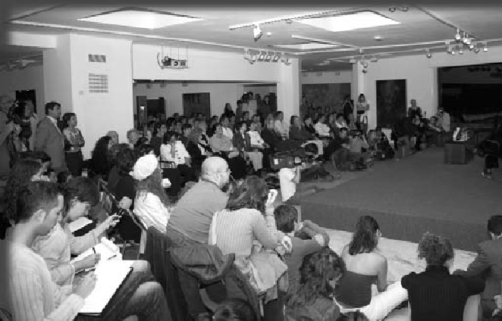
D
E
P A
R
T A
M
E
N
T
O
D
E
P
R
O
G
R
A
M
A
S

urante el año 2005, la FCM ha con-tinuado con los ciclos de conferencias creados en 1994 — El autor y su obra y Miradas divergentes— y en 1998 — Foro Archipiélago— y con el espacio de debate creado en 2002, Escuela de Ciudadanía. Asimismo, la FCM fue recibi-da en audiencia privada por SS.MM. los Reyes de España.
D

45

Conferencia inaugural: Sami Naïr
D E P A R T A M E N T O
C U L T U R A L E S
Choque de las civilizaciones o diálogo para la modernidad
P R O G R A M A S
Sami Naïr es filósofo y sociólogo. Es también catedrá-tico de Ciencias Políticas en la Universidad de París VIII y profesor de Ciencias Políticas de la Universidad Carlos III de Madrid. Durante los años setenta y ochenta, dirigió, con Simone de Beauvoir, la revista Les Temps Modernes. Además de su actividad acadé-mica, Sami Naïr ha ocupado puestos de responsabili-dad política. Fue delegado interministerial para las po-líticas de codesarrollo y migraciones internacionales bajo el gobierno de Lionel Jospin, y eurodiputado.
Es colaborador habitual en distintos diarios, El País, Le Monde, Libération o El Clarín. Sami Naïr está consi-derado como uno de los grandes especialistas europeos en migraciones, codesarrollo y política mediterránea.
Entre su obra publicada destaca: Le regard des vain-queurs, les enjeux francais de l’immigration (1992); Le différend méditerranéen (1992); Mediterráneo hoy. En-tre el diálogo y el rechazo (1995); En el nombre de Dios (1995); Le déplacement du monde –en colabora-ción con Javier de Lucas– (1996); Politique de civilisa-tion –en colaboración con Edgar Morin– (1997); Las he-ridas abiertas (1998); El peaje de la vida –en colabora-ción con Juan Goytisolo– (2000); La inmigración expli-cada a mi hija (2001); Una historia que no acaba (2001); y El Imperio frente a la diversidad del mundo (2003).
Sami Naïr inauguró con su conferencia Choque de civilizaciones o diálogo para la modernidad el período de actividades culturales de la FCM durante el año 2005. La conferencia se celebró el 3 de marzo.

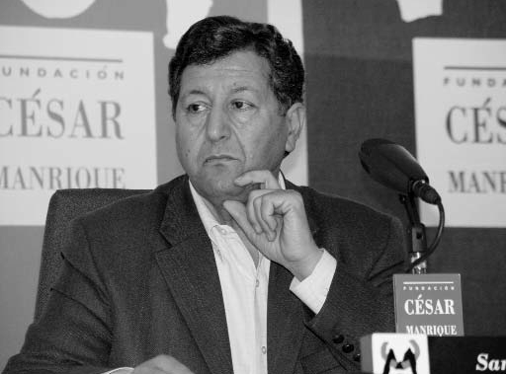

46

Sami Naïr
D E

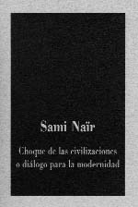
Su participación abrió un ciclo de tres intervencio-nes en el que se trató de analizar las relaciones entre Oriente y Occidente y la situación de conflicto perma-nente en Oriente Medio. Además de Sami Naïr, parti-ciparon –con sendas conferencias dictadas en el espa-cio de reflexión Fronteras y Direc-
ciones de Progreso del Departa- mento de Medio Ambiente– el di-rector del Instituto Cervantes de Amán (Jordania), Carlos Varona, y la politóloga y especialista en el mundo árabe, Gema Martín Muñoz.
Sami Naïr expuso el significado
de la expresión “choque de las culturas y de las civiliza-ciones”, su función política y las estrategias desplega-das, fundamentalmente a partir de la postura de guerra de Estados Unidos en el mundo árabe y Oriente Medio.
El profesor Naïr se preguntó por el camino para replantear los problemas que enemistan y describió tres condiciones indispensables: tolerancia, educación para la tolerancia, y educación para la diversidad a tra-vés del encuentro, asumiendo incluso el riesgo de la confrontación con el otro. La propuesta es un diálogo para llegar a un núcleo de valores comunes dentro de una cultura de la modernidad. Su conferencia finalizó con un interesante debate, donde se reflexionó sobre el papel de la economía y de los procesos migratorios en este choque de civilizaciones.

Espacio de reflexión:
Foro Archipiélago
En este espacio de reflexión se cuenta con la partici-pación de investigadores, intelectuales y creadores que desarrollan su labor en las islas Canarias. Además, el foro se constituye en un espacio que acoge debates y reflexiones sobre diferentes temas actuales relacio-nados con la cultura, la ciencia y el medio ambiente del archipiélago canario. Dentro de este Foro han par-ticipado Juan José Falcón Sanabria, Telesforo Bravo, Francisco Sánchez Martínez, Fernando Gabriel Martín, Antonio Rumeu de Armas, Joaquín Sabaté Bel, Ramón Echarren, Juan José Armas Marcelo, Fernando Castro, Antonio Mampaso y Nilo Palenzuela. En el año 2005, intervino Antonio Machado.

47

Antonio Machado De la biosfera a la psicosfera.
D E P A R T A M E N T O
C U L T U R A L E S
¿Necesitamos una nueva ecología?
Antonio Machado es Doctor en Biología y colaborador del Museo Insular de Ciencias Naturales de Tenerife. En la actualidad es editor en jefe del Journal for Natu-re Conservation, miembro numerario de la Academia Canaria de la Lengua, profesor asociado de Ecología en la Universidad de La Laguna y trabaja como consul-tor independiente en materia de conservación y medio ambiente.
Machado ha sido profesor de Ecología de la Uni-versidad de La Laguna (1976-1979) y durante varios años biólogo del Instituto Nacional para La Conserva-ción de La Naturaleza, ejerciendo –entre otros car-gos– el de Director Conservador del Parque Nacional del Teide.
Asimismo, ha sido Vocal Asesor del Gabinete de la Presidencia del Gobierno Central (1987) y Asesor de Ecología y Política Ambiental del Gobierno de Cana-rias (1988-1991) y del Consejero de Economía y Ha-cienda. Entre 1994 y 1995 se ocupó de la Dirección de la Oficina de Relaciones Institucionales del Gobierno de Canarias en Madrid.
Su producción científica se centra fundamental-mente en Entomología y la gestión técnica en materia de conservación (gestión de áreas naturales, de vida silvestre, turismo sostenible, recuperación de espe-cies, etc.). También ha realizado varias propuestas de anteproyectos legislativos (impacto ecológico, áreas protegidas, biodiversidad, etc.) y documentales de di-vulgación sobre Ecología y sobre Naturaleza.
Ha trabajado como experto para organismos ex-

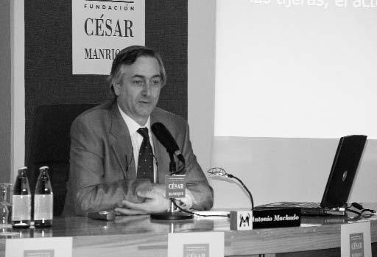

48

Antonio Machado
D E
P R O G R A M A S

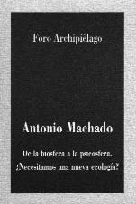
tranjeros e instituciones interna-cionales (Consejo de Europa, CEE, Tropenbos). De 1991 a 1996 fue Consejero Regional electo de la UICN (Unión Mundial para la Natu-raleza) para Europa Occidental y de 1994 a 2001 Presidente del Centro Europeo para la Conserva-ción de la Naturaleza (ECNC).
En la conferencia De la biosfera a la psicosfera.
¿Necesitamos una nueva ecología?, pronunciada el 29 de septiembre, repasó brevemente el proceso de for-mación de la biosfera en nuestro planeta y la aparición de la psicosfera, como consecuencia de la emergencia de la mente en la especie humana.
Machado discutió sobre la utilidad de la Ecología clásica, de corte biosférico, como insuficiente para afrontar los retos actuales, y propuso ahondar en una nueva física y ecología de la Información. A su juicio, “lo que hoy funciona en la Tierra es una psicosfera en la que la información circula de forma muy acelerada y los cambios que acaecen son muy rápidos. Bajo esta nueva óptica, el discurso ecologista profundo, al to-mar la biosfera como referente, está desencaminado. No se puede regresar al pasado”.
Su intervención finalizó con un coloquio en el que respondió a cuestiones sobre la noosfera, los elemen-tos claves para la formación de la vida pensante, la ex-tinción como apertura a otras formas de vida o el eco-logismo.

El autor y su obra.
Encuentros con creadores
Este espacio de encuentro busca la aproximación al público de significativos autores contemporáneos des-de la exposición que éstos hacen de su experiencia creativa y el diálogo posterior con los asistentes. Des-de su creación ha contado con la presencia entre otros, de José Saramago, José Ángel Valente, Alberto Ráfols-Casamada, Susan Sontag, Eduardo Soto de Mou-ra, Iñaki Ábalos, Juan Herreros, Harry Mulisch, Eduar-do Haro Tecglen, Eduardo Galeano y Günter Grass. En el año 2005, el creador invitado fue Andrés Sánchez Robayna.

49

Andrés Sánchez Robayna
D E P A R T A M E N T O
C U L T U R A L E S
Andrés Sánchez Robayna es poeta y ensayista, Doctor en Filología Hispánica por la Universidad de Barcelona y Catedrático de Literatura Española en la Universidad de La Laguna desde 1995. Ha sido conferenciante y profesor en diversas universidades españolas y en al-gunas extranjeras –Universidad de Austin-Texas, São Paulo, Nueva York, Florencia, Puerto Rico, entre otras. En la actualidad pertenece al Consejo Editorial de diversas revistas especializadas: Voz y Letra, Con-temporary Spain, Eutopías, Estudios Canarios, Letras Libres, Anuario de Estudios Atlánticos, etc.
Sánchez Robayna es miembro directivo del Institu-to de Estudios Canarios en la Universidad de La Lagu-na y presidente de la Sección de Bibliografía del mis-mo Instituto, en el que dirige, además, varias coleccio-nes editoriales. Es fundador y director de las revistas Literradura (Barcelona, 1976) y Syntaxis (Tenerife, 1983-1993). Fue Director de la Sede canaria de la Uni-versidad Internacional Menéndez Pelayo, así como di-rector del Departamento de Debate y Pensamiento del Centro Atlántico de Arte Moderno (CAAM).
Recibió el Premio de la Crítica por su libro de po-emas La roca (1984), así como el Premio Nacional de Traducción (1982) por su versión de la Poesía Com-pleta de Salvador Espriu. Es especialista en literatura de los Siglos de Oro, y ha editado obras de varios au-tores del siglo XX (Tomás Morales, Juan Goytisolo, José Ángel Valente etc.). Ha desarrollado una amplia labor de traducción poética (Wallace Stevens, William Wordsworth, Salvador Espriu, Haroldo de Campos,
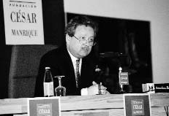

50

Andrés Sánchez Robayna
D E
P R O G R A M A S

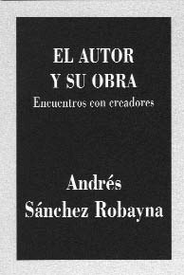
Joan Brossa, Ramón Xirau, etc.). Actualmente dirige el Taller de Traducción Literaria de la Universi-dad de La Laguna, así como la serie editorial del mismo nombre.
Entre sus libros de poesía seña-lamos Día de aire (Tiempo de efi-gies) (1970); Clima (1978); La roca
(1984); Poemas 1970-1985 (1987); Palmas sobre la lo-
sa fría (1989); Fuego blanco (1992); Poemas 1970-1995
(1997); Inscripciones (1999), Poemas 1970-1999
(2000), Sobre una confidencia del mar griego (2005).
En cuanto a sus libros de crítica, ha publicado, en-tre otros: El primer Alonso Quesada (1977); Tres es-tudios sobre Góngora (1983); Poetas canarios de los Siglos de Oro (1990); Para leer ‘Primero sueño’ de sor Juana Inés de la Cruz (1991); Estudios sobre Cairasco de Figueroa (1992); Silva gongorina (1993) y La som-bra del mundo (1999).
El jueves 1 de diciembre, Andrés Sánchez Robayna nos acercó a las claves de su obra, comenzando la pre-sentación con un recuerdo a dos escritores que le ha-bían acompañado en sus anteriores intervenciones en la FCM, José Ángel Valente y Juan Goytisolo. Inicial-mente reflexionó sobre poética y creación poética. Se refirió primero, a la evolución de su escritura desde sus inicios con Días de aire (1970), pasando por la te-mática metafísica como una constante en su produc-ción. En este sentido, afirmó que “no se posee una po-ética, sino que se es poseído por ella”. Posteriormen-te se centró en la lectura y análisis de 12 de sus poe-mas.
Durante la lectura, rindió homenaje a uno de sus maestros, Haroldo de Campos. También recitó poe-mas dedicados a los atentados de marzo en Madrid, a su viaje a Cuba, a las vivencias de su visita al museo del pintor Morandi en Bolonia, o a Maria Zambrano y la experiencia del exilio de los derrotados de la gue-rra civil española.
Para finalizar, Sánchez Robayna respondió a las pre-guntas del público y explicó su trabajo en el Taller de Traducción Literaria de la Universidad de La Laguna.

51

Espacio de debate:
C U L T U R A L E S
Escuela de Ciudadanía

Vicenç Navarro
Bienestar insuficiente, democracia
incompleta. Sobre lo que no se habla en nuestro país
P R O G R A M A S
Este espacio de debate, creado en el año 2002, está destinado a reflexionar sobre el papel de los ciudada-nos en el contexto de las democracias actuales. Desde su creación se ha contado con la presencia de Jordi Borja, Ricard Gomá y Fernando Jiménez. Durante el año 2005, intervino Vicent Navarro.

Vicenç Navarro es licenciado en Medicina y Cirugía y estudió Economía Política en Suecia, donde realizó in-vestigaciones sobre el estado de bienestar sueco. En 1965, fue invitado a integrarse en The Johns Hopkins University, en EE UU, donde realizó su doctorado en Políticas Públicas y Sociales en 1967. A partir de esta fecha, fue nombrado Profesor en aquella institución, ejerciendo cátedras en Políticas Públicas y Estudios Políticos desde 1977, siendo uno de los fundadores del programa de Políticas Públicas de esa universidad.
Durante sus años de trabajo en EE UU realizó una serie de investigaciones y publicó varios libros sobre el estado del bienestar británico.
El profesor Vicenç Navarro ha sido asesor de las Naciones Unidas así como de muchos gobiernos euro-peos y de América Latina. Asesor de varios gobiernos estadounidenses y del Congreso de EE UU, habiéndo-sele reconocido por el Gobierno Federal como uno de los científicos que más ha contribuido a mejorar la sa-lud y calidad de vida del pueblo estadounidense. En 1992, la Sra. Hilary Clinton, responsable del grupo de trabajo encargado de realizar la reforma sanitaria, le invitó a que se integrara a su grupo, trabajando en la Casa Blanca durante 1993.

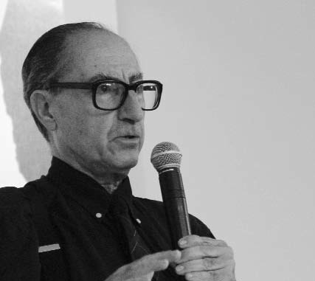
Vicenç Navarro
D E P A R T A M E N T O
D E

52

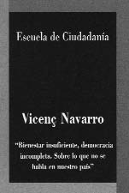
Navarro ha escrito veinticinco libros y más de cua-trocientos artículos científicos. Forma parte del Con-sejo de Dirección de varias revistas científicas esta-dounidenses y europeas. En España ha publicado Neo-liberalismo y Estado del bienestar (1998), Globaliza-ción económica, poder político y Estado del bienestar (2000). Su último libro, The Political Economy of So-cial Inequalities se ha publicado en EE UU en 2004. En España se le otorgó el Premio Anagrama de Ensayo 2002 por su libro Bienestar insuficiente, Democracia Incompleta. Sobre lo que no se ha-
bla en nuestro país (2002).
El 2 de junio, Vicenç Navarro pronunció en la sede de la FCM, la conferencia Bienestar insuficiente, democracia incompleta. De lo que no se habla en nuestro país.
El profesor Navarro analizó en
su intervención en la FCM el gran retraso del estado del bienestar español en sus distintas dimensiones, tanto en los servicios públicos sociales (sanidad, edu-cación, servicios de ayuda a la familia, etc.), como en las transferencias (pensiones, etc.). Vicenç Navarro abordó a lo largo de su presentación las causas políti-cas de este retraso. A su juicio, una de las causas es “el dominio de las fuerzas conservadoras en la transi-ción de la dictadura a la democracia, proceso que no fue modélico, y que determinó un estado del bienestar poco desarrollado y una democracia incompleta”.
Vicenç Navarro comenzó su conferencia explicando las razones de su exilio en 1962 a causa de sus activida-des antifascistas. Su vuelta a España, en 1996, le supuso un fuerte choque, al comprobar que sus estudiantes desconocían la historia reciente de España y esto les im-posibilitaba para analizar la realidad. Estos hechos, se-gún sus propias palabras, le llevaron a escribir su libro Bienestar insuficiente, Democracia Incompleta. Sobre lo que no se habla en nuestro país, “por salud mental”.
Navarro concluyó argumentando que los cambios políticos que están teniendo lugar permiten una segun-da transición que debería facilitar un bienestar más su-ficiente y una democracia más completa.

53

Presentación
D E P A R T A M E N T O
P R O G R A M A S
C U L T U R A L E S
del libro:
La palabra encendida
El 10 de noviembre, se presentó el libro La palabra encendida, editado por la Universidad de León a tra-vés de su Secretariado de Publicaciones. La palabra encendida es el número seis de la colección Plástica & Palabra y recoge textos fragmentarios e imágenes de César Manrique. Tanto la selección de textos como la introducción han corrido a cargo de Fernando Gómez Aguilera, director de Actividades Fundacionales de la FCM, siendo ésta la segunda ocasión en que Gómez Aguilera recopila textos de Manrique, después de ha-cerlo en César Manrique en sus palabras, editado por la FCM en 1995.
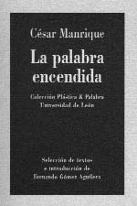
En la primera parte del acto in-tervino Gómez Aguilera, antólogo del libro, el presidente de la FCM, José Juan Ramírez, y uno de los di-rectores de la colección Plástica & Palabra , José Luis Puerta. Poste- riormente, se celebró una mesa re-
donda sobre la obra y el compromiso de César Manri-que con el territorio y la cultura de Lanzarote y de las Islas.
Fernando Gómez presentó el libro como un auto-rretrato de César Manrique, formado por 142 frag-mentos de más de 50 textos escritos por el artista, desde 1959 hasta 1992, año de su muerte. Con este li-bro se pone al día el discurso de Manrique y se ofrece al público sus palabras y su energía civil. Recoge citas y discursos no editados y escritos que permanecían entre la documentación personal de Manrique. En los textos seleccionados, Manrique hace referencia al ar-te, a su concepción de la vida y también a los conflic-
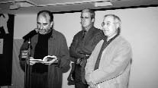

54

Fernando Gómez Aguilera, José
D E
Juan Ramírez y José Luis Puerta

Mesa redonda
tos territoriales de Lanzarote. Gómez Aguilera justifi-có el título del libro siguiendo la idea de la palabra en-cendida como palabra-volcán e hizo especial hincapié en el discurso de crítica social que mantuvo César Manrique desde los años cincuenta, sobre todo vincu-lado a la conservación del territorio, leyendo asimis-mo, algunos fragmentos incluidos en el libro.
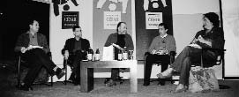
Posteriormente, José Luis Puerta, expuso los obje-tivos de la colección Plástica y Palabra, que dirige jun-to a Javier Hernando e hizo una referencia a Manrique en cuanto a su sentido de compromiso con la isla. Por su parte, José Juan Ramírez agradeció el trabajo de to-dos aquellos que habían colaborado en el proyecto, y elogió el discurso vital de César Manrique.

Después de la presentación del libro, se constituyó una mesa redonda, cuyos participantes fueron: la pe-riodista Herminia Fajardo, Fernando Gómez Aguilera, Virgilio Gutiérrez –presidente de la demarcación de Tenerife del Colegio de Arquitectos–, Javier Hernando –profesor de Historia del Arte de la Universidad de León–, y Fernando Sabaté –profesor de Geografía e Historia de la Universidad de La Laguna. A todos ellos se les solicitó que expresaran su propia visión de Cé-sar Manrique, de tal forma que permitiera obtener una visión calidoscópica del personaje. Se dialogó sobre su relación con la tradición y la cultura vernácula, su vi-sión creativa y de modernidad, su vitalidad, sus refe-rentes arquitectónicos, su persona como artista inter-disciplinar, donde se unían la pintura, los objetos, el paisajismo o el arte público y como artista medioam-biental y relacionado con la protección del territorio, el valor educativo de sus obras, etc.

Fernando Sabaté, Javier Hernando, Fernando Gómez Aguilera,
Virgilio Gutiérrez y Herminia
Fajardo

55

Presentación de libros:
C U L T U R A L E S
El metabolismo de la economía
española

La incidencia de la especie humana sobre la faz
de la tierra
P R O G R A M A S
El 19 de diciembre, en el Círculo de Bellas Artes de Madrid, se presentaron los libros El metabolismo de la economía española: recursos naturales y huella ecoló-gica (1955-2000), de Óscar Carpintero, y La incidencia de la especie humana sobre la faz de la Tierra (1955-2005), cuyos editores son José Manuel Naredo y Luis Gutiérrez. Ambos libros pertenecen a la colección Economía versus Naturaleza, que la FCM coedita con la Editorial Universidad de Granada. En el acto de pre-sentación participaron Fernando Gómez Aguilera, Ós-car Carpintero y José Manuel Naredo, director de esta Colección de libros.
Óscar Carpintero es Doctor en Economía, Post-graduado en Economía de los Recursos Naturales y del Medio Ambiente y profesor de Economía Aplicada en la Universidad de Valladolid. Entre 1996 y 2000 formó parte del Programa Economía y Naturaleza de la Fun-dación Argentaria. Entre sus publicaciones anteriores destacan Entre la economía y la naturaleza (1999) y, junto a José Manuel Naredo, El Balance Nacional de la economía española (1984-2000) (2005). Asimismo ha publicado numerosos trabajos sobre economía ecoló-gica y sostenibilidad ambiental.
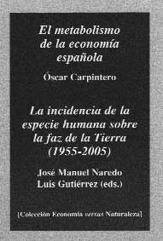
El metabolismo de la economía española: recursos naturales y huella ecológica (1955-200) estudia la sos-tenibilidad ambiental de la economía española durante el último medio siglo. En el libro se aplican –de mane-ra novedosa e inédita– las herramientas de la econo-mía ecológica que van más allá de la simple valoración monetaria de la actividad económica. Como señaló Jorge Riechmann, en la edición del pasado noviembre de la revista El viejo topo, “es un libro que cabe reco-nocer, desde su misma publicación, como obra de re-ferencia para los años venideros” y, en palabras de Naredo, “da un paso de gigante en
la clarificación de los problemas ecológico-ambientales de la econo-mía española”.
El segundo libro, La incidencia de la especie humana sobre la faz de la Tierra (1955-2005), recoge los documentos generados en el

D E

56
D E P A R T A M E N T O

seminario que, con el mismo título y dirigido por José Manuel Naredo, se celebró en la FCM en mayo de 2003. Toma como punto de partida la documentación del simposio Man´s Role in Changing the face of the Earth (El papel del hombre en los cambios de la faz de la Tierra) que tuvo lugar en 1955 en Princeton (EE UU), promovido por Sauer, Mumford y Glacken, entre otros. En esta publicación se actualiza la reflexión so-bre el tema y se analizan los cambios operados desde entonces. Asimismo, reproduce y comenta algunos de los textos más representativos del simposio de 1955, que sirven así de base tanto a las consideraciones re-trospectivas como a las actuales.
El libro recoge textos de José Manuel Naredo, Carl O. Sauer, Clarence S. Glacken, Lewis Mumford, Jacques Grinevald, Horacio Capel, Paul F. Starrs, Ra-món Margalef, Fernando Parra, Antonio Cendrero, Juan Remondo, Victoria Rivas, Antonio Valero, Edgar Botero, Amaya Martínez, Antonio Estevan, Fernando Cembranos y Fernando Gómez Aguilera.

Recepción de los Reyes de España
a la FCM
El pasado 21 de noviembre, los Reyes de España reci-bieron, en su residencia de La Mareta en Lanzarote, a una representación de la FCM. Hay que recordar que Doña Sofía es presidenta de honor de la Fundación Cé-sar Manrique. Los miembros de la FCM entregaron a los Reyes un ejemplar del libro La palabra encendida. Durante la recepción, aprovecharon para comentar los proyectos de los últimos años y las actividades que se estaban desarrollando en esos momentos. La FCM tras-

Los Reyes
de España con los Patronos
y el Director de la FCM

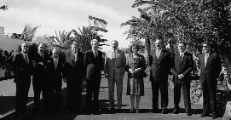

57

Convenio de colaboración
D E
P R O G R A M A S
FCM y
D E P A R T A M E N T O
Ayuntamiento de Arrecife

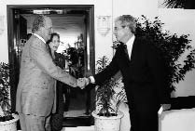
ladó a don Juan Carlos y doña Sofía su preocupación por las dificultades existentes en el Archipiélago para hacer compatible el modelo económico con la conser-vación del medio ambiente y el impacto de la industria turística en los recursos de las islas. El mensaje que la FCM transmitió a Sus Majestades fue el de que era el momento de apostar por la “cultura de los límites”, frente al crecimiento turístico. El Director de Activida-des Fundacionales de la FCM destacó la sensibilidad que manifestaron los Reyes hacia los problemas medio-ambientales y el ánimo que les transmitieron para con-tinuar con los objetivos y proyectos de la Fundación.

El 23 de diciembre, la FCM y el Ayuntamiento de Arrecife firmaron un convenio de colaboración por el cual la FCM cede gratuitamente parte de sus instala-ciones de Arrecife al Ayuntamiento de la capital. La cesión será efectiva hasta que el Ayuntamiento de Arrecife disponga nuevamente de las instalaciones pre-cisas para el desarrollo de su actividad cultural y, en todo caso, por un período máximo de dos años. La FCM pretende así colaborar en la mejora de la gestión de la cultura en Lanzarote, en particular en Arrecife, y favorecer el normal funcionamiento de la actividad pú-blica en materia cultural, en beneficio de los ciudada-nos de Lanzarote y de la cultura en general.
Los Reyes de España
y el Presidente de la FCM

C U L T U R A L E S

58


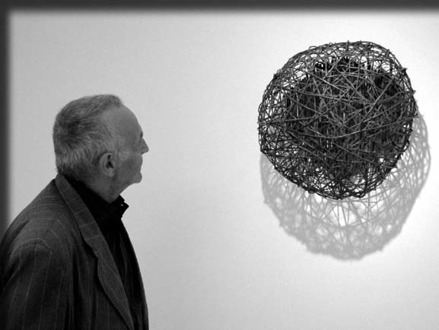
D E P A R T A M E N T O
D E
C O N S E R V A C I Ó N
Y

Giuliano Mauri

ste Departamento se ocupa de los contenidos museísticos propios de la obra de César Manrique, así como del programa de expo-siciones temporales Arte-Naturaleza y del pro - grama Residencia-taller. Artistas en residencia.
E

59

Área de Museo y Conservación
P L Á S T I C A S

Documentación de las obras pertenecientes a la colección FCM
A R T E S

Restauración
Durante el año 2005, se ha continuado con la documen-tación de las obras de la colección de la FCM. Asimismo, se celebraron las exposiciones temporales de Hamish Fulton y Giuliano Mauri y se colaboró con el IVAM en la coordinación y documentación de la exposición antológi-ca César Manrique. Pintura 1958-1992.

En 2005, se han fotografiado 8 obras, de los artistas César Manrique, Miguel Ángel Blanco, Hamish Fulton y Giuliano Mauri.

Durante el año 2005, se procedió a la restauración de cuatro obras de la colección de la FCM:

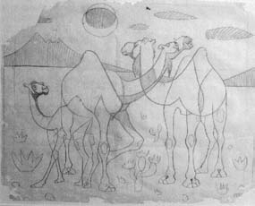
César Manrique.
Y
Sin título, 1950
C O N S E R V A C I Ó N

César Manrique. Sin título, 1950. Lápiz/papel. 44 x 56 cm. César Manrique. Sin título, 1950. Lápiz/papel. 44 x 56 cm. Julio Le Parc. Modulation 598, 1983.
Acrílico/lienzo. 89 x 130 cm.
D E
Gerardo Delgado. Doble K colgado denso, 1978. Acrílico/tela/madera. 191 x 165 cm.

Adquisiciones
D E P A R T A M E N T O
Durante el año 2005, se ha adquirido una obra de Cé-sar Manrique:
Pintura nº 84, 1961-62. T. mixta/lienzo. 89 x 130 cm.
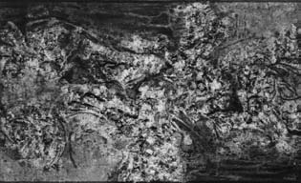
César Manrique.
Pintura nº 84,
1961-62

60

También se han adquirido tres obras de Hamish Ful-ton, realizadas por el artista en Lanzarote, a lo largo del año 2004, por encargo de la FCM, para la colección Arte-Naturaleza, dentro del Programa Residencia-Taller. Artis-tas en residencia, que desarrolla la institución.
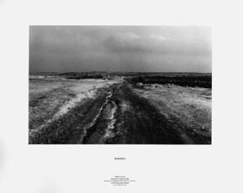
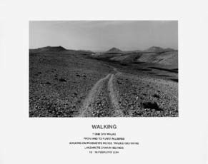

Walking (Lanzarote), 2004. Fotografía y texto. 116,5 x 139 x 4,5 cm.
Walking (Lanzarote), 2004. Fotografía y texto. 41,5 x 49,7 x 3,2 cm.
Un año… (Lanzarote), 2004. Texto en vinilo/pared. 292 x 292 cm.

Asimismo, se han adquirido 14 bocetos y 4 obras de Giuliano Mauri, una de ellas realizada por encargo de la FCM, para la colección Arte-Naturaleza, dentro del Programa Residencia-Taller. Artistas en residencia, que desarrolla la institución. Las obras son las siguientes:

Terra che consente il cielo, cielo che consente dio, 2005. Lápiz y rotulador/papel (boceto). 42 x 29,5 cm.
Terra che consente il cielo, cielo che consente dio, 2005. Lápiz y rotulador/papel (boceto). 42 x 29,5 cm.
Terra che consente il cielo, cielo che consente dio, 2005. Lápiz y rotulador/papel (boceto). 42 x 29,5 cm.
Terra che consente il cielo, cielo che consente dio, 2005. Lápiz y rotulador/papel (boceto). 42 x 29,5 cm.
Terra che consente il cielo, cielo che consente dio, 2005. Lápiz y rotulador/papel (boceto). 42 x 29,5 cm.
Terra che consente il cielo, cielo che consente dio, 2005. Lápiz y rotulador/papel (boceto). 42 x 29,5 cm.
Terra che consente il cielo, cielo che consente dio, 2005. Lápiz y rotulador/papel (boceto). 42 x 29,5 cm.
Hamish Fulton
Walking
(Lanzarote),
2004 y Walking (Lanzarote),
2004.

61

Donaciones
D E P A R T A M E N T O
D E
Terra che consente il cielo, cielo che consente dio, 2005. Lápiz y rotulador/papel (boceto). 42 x 29,5 cm.
Terra che consente il cielo, cielo che consente dio, 2005. Lápiz y rotulador/papel (boceto). 42 x 29,5 cm.
Terra che consente il cielo, cielo che consente dio, 2005. Lápiz y rotulador/papel (boceto). 42 x 29,5 cm.
Terra che consente il cielo, cielo che consente dio, 2005. Lápiz y rotulador/papel (boceto). 42 x 29,5 cm.
Terra che consente il cielo, cielo che consente dio, 2005. Lápiz y rotulador/papel (boceto). 42 x 29,5 cm.
Terra che consente il cielo, cielo che consente dio, 2005. Lápiz y rotulador/papel (boceto). 42 x 29,5 cm.
Terra che consente il cielo, cielo che consente dio, 2005. Lápiz y rotulador/papel (boceto). 42 x 29,5 cm.
Bozzolo (Capullo), 1999-2000.
Madera de olmo y alambre. 162 x 35 x 35 cm.
Barca sospeso (Barca suspendida), 1998.
Madera de olmo y alambre. 70 x 480 x 55 cm.
Bozzolo (Capullo), 2004.
Madera de olmo y alambre. 60 x 305 x 70 cm. Terra che consente il cielo, cielo che consente dio (Tierra que consiente el cielo, cielo que consiente dios), 2005. Madera de olmo, pírganos de palmera,
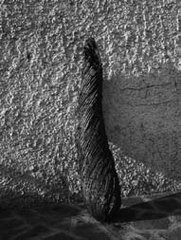
alambre, cola y ceniza volcánica. 430 x 150 x 200 cm.
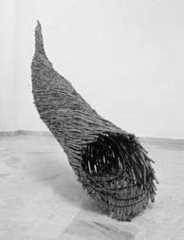
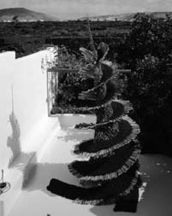

Durante el año 2004, la FCM ha recibido la donación de un boceto de una escultura móvil de César Manrique: Sin título, 1992. Tinta y lápiz/papel. 19,5 x 10 cm.

El fotógrafo Alberto Schommer ha donado a la FCM la siguiente obra:
Retrato de César Manrique, Cibachrome. 50 x 60 cm.

Giuliano Mauri
Bozzolo
(Capullo), 1999-
2000.
Bozzolo
(Capullo), 2004 y Terra che
consente il
cielo, cielo che consente dio, 2005

C O N S E R V A C I Ó N
Y
A R T E S
P L Á S T I C A S

62

Asimismo, Mariano Navarro ha donado a la FCM un grabado del artista Perejaume:
Sin título (Carpeta Celebración), 1993. Grabado. 65,5 x 49,7 cm.

Préstamos de obras
de las colecciones
de la FCM
Para la exposición César Manrique. Pintura 1958-1992, comisariada por Fernando Gómez Aguilera, organizada por el IVAM, que tuvo lugar entre el 10 de febrero y el 24 de abril de 2005 en las salas de exposiciones de dicha institución, se cedieron en préstamo, junto a material gráfico para su publicación en el catálogo, las siguientes obras:
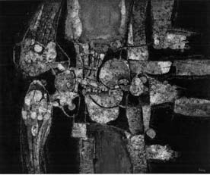
César Manrique, Enterrados. 1974.
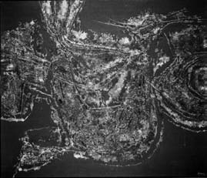
T. mixta/lienzo. 165 x 200 cm.
César Manrique, Calor de la Tierra. 1992.
T. mixta/arpillera/tabla. 200 x 340 cm. (díptico). César Manrique, Sin título. 1965.
Collage/cartón. 76 x 51 cm. César Manrique, Sin título. 1965. Collage/papel. 76 x 51 cm.
César Manrique, Sin título. 1965. Collage/papel. 71 x 57 cm.
César Manrique, Tobas. 1966.
T. mixta/lienzo. 162 x 130 cm.
César Manrique, Hermafrodita. 1968.
T. mixta/lienzo. 161 x 130 cm.
César Manrique, Pintura nº 58. 1960.
T. mixta/lienzo. 124 x 154 cm.
César Manrique, Pintura nº 34. 1959.
T. mixta/lienzo. 81 x 116 cm. César Manrique, Tinecheide. 1965.
T. mixta/lienzo. 140 x 102 cm.

César Manrique.
Enterrados,
1974 y
Brundal, 1966

63

César Manrique, Brundal. 1966.
P L Á S T I C A S
T. mixta/lienzo. 152 x 178 cm.
César Manrique, Coxis enterrado. 1975.
T. mixta/lienzo. 165 x 200 cm. César Manrique, Charca seca. 1982.
T. mixta/lienzo. 130 x 97 cm. César Manrique, El jable. 1991.
T. mixta/arpillera/lienzo. 169 x 205 cm.

Para la exposición Papeles de los sesenta, comisa-riada por Lázaro Santana, organizada por el Ayunta-miento de Las Palmas de Gran Canaria, que se celebró en la sala de exposiciones del Museo Néstor de Las Palmas de Gran Canaria, entre el 21 de abril y el 21 de mayo de 2005, se cedió en préstamo la siguiente obra: César Manrique, Sin título. 1965.
C O N S E R V A C I Ó N
Y
A R T E S
Collage/papel. 50 x 33 cm.

Para la exposición Frutos de la tierra. La naturale-za muerta en la pintura canaria 1855-2005, comisaria-da por Jonathan Allen, organizada por la Casa de Co-lón, que se celebró en las salas de exposiciones de la Casa de Colón en Las Palmas de Gran Canaria, entre el 14 de diciembre de 2005 y el 5 de febrero de 2006, se cedió en préstamo la siguiente obra:
César Manrique, Frutos en la alfombra. 1952. Óleo/arpillera. 50 x 61 cm.

Exposiciones
D E P A R T A M E N T O
D E

Hamish Fulton. Siete caminatas
cortas
20 de enero
3 de abril
Durante el año 2005, la FCM ha proseguido con su po-lítica de exposiciones temporales, así como con el proyecto Arte-Naturaleza-Arte Público que la FCM promueve en Lanzarote como apuesta central de su programa de exposiciones y de la propia colección permanente del Museo.

El 20 de enero, se inauguró la exposición Hamish Ful-ton. Siete caminatas cortas, que pudo visitarse hasta el
3 de abril. El acto contó con la presencia del artista, del presidente de la FCM y del director de Actividades Fundacionales.
Hamish Fulton (Londres, 1946) es unos de los prin-cipales land artist británicos. Estudió en St. Martin’s

64

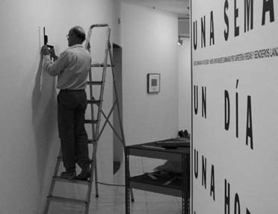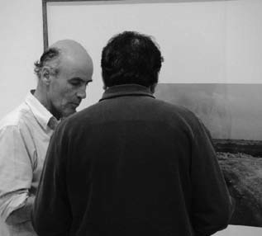
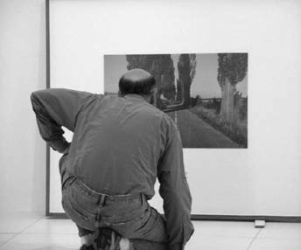
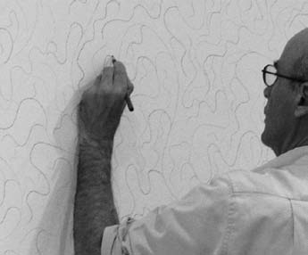

School of Art y en Royal College of Art de Londres. Se formó inicialmente como escultor y, posteriormente, se vinculó a la tradición del land art y del arte post-conceptual. Fulton desarrolla su trabajo creativo en torno a la experiencia personal de caminar, acto que fundamenta todas sus creaciones. A través de fotogra-fías, instalaciones, textos, y ediciones de libros, el ar-tista se esfuerza en transmitir al espectador la expe-riencia espiritual de sus viajes y caminatas por distin-tos parajes del planeta (México, Nepal, Australia, India,
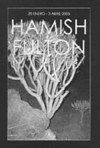
España…). Su trabajo con el paisaje se encuentra dentro de la tradición más rigurosa del paisajismo inglés. La obra de Hamish Fulton ha sido expuesta en museos de todo el mundo, entre los que cabe destacar las exposiciones individuales reali-zadas en el Museo Serralves de
Hamish Fulton en el montaje
de la exposición

65

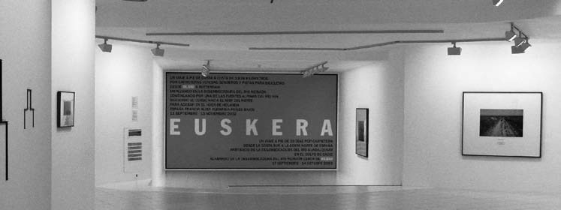

Oporto, en la Tate Britain de Londres, en la Bawag Foundation de Viena, y la Haus Konstriktiv de Zurich.
A R T E S
P L Á S T I C A S
Esta exposición responde a un encargo específico de la FCM a Hamish Fulton y se inserta en el programa Arte-Naturaleza – Artistas en Residencia.
C O N S E R V A C I Ó N
Y
Para desarrollar el proyecto expositivo encargado por la FCM, Hamish Fulton se trasladó a Lanzarote en febrero de 2004, donde permaneció 10 días. Fulton tu-vo su base de operaciones en el pueblo de Punta Mu-jeres (noreste de Lanzarote). Comenzó a caminar el 10 de febrero y, durante los seis días siguientes, se movió a pie por el norte de la Isla. Las caminatas se iniciaban a las 7 de la mañana y terminaban al atarde-cer. De esta experiencia de caminar por Lanzarote surgió el proyecto Siete jornadas a pie desde y hasta Punta Mujeres caminando por carreteras, veredas y senderos, que se expone en la muestra junto a otros proyectos de Fulton realizados en España y no expues-tos hasta el momento.
D E
En la exposición celebrada en la FCM pudimos contemplar 8 fotografías, 4 de Lanzarote y 4 de otros proyectos realizados en España –Zarautz (Guipúzcoa), Castrojeriz (Burgos) y dos en Cataluña–; 4 grandes textos del propio Fulton; y una obra efímera sobre pa-red realizada por el artista. El diseño del espacio fue expresamente planteado por Hamish Fulton para las salas de la FCM. Asimismo, la exposición se acompañó de la edición de un libro de artista sobre Lanzarote.
D E P A R T A M E N T O
Fulton ha trabajado en obras relacionadas con el paisaje de Lanzarote bajo el encargo específico de la FCM, con la intención de que formen parte de la futura
Vista de la exposición
Hamish Fulton. Siete caminatas cortas

66

colección específica de su museo: la colección Arte-Na-turaleza, constituida por obras de artistas que toman la naturaleza como referencia central de sus creaciones. Esta colección será la primera de estas características existente en nuestro país, y también pionera en el con-texto internacional. La colección y la política expositiva Arte-Naturaleza-Arte Público constituye, como es sabi-do, la apuesta central de la FCM en artes plásticas.
La exposición recibió 57.619 visitantes.

Ficha técnica:
Título: Hamish Fulton. Siete caminatas cortas Fecha: 20 de enero – 3 de abril.
Organización, producción y diseño de montaje: FCM. Montaje: Servicios Técnicos de la FCM.
Diseño gráfico: Hamish Fulton
Número de obras: 8 fotografías; 4 textos en vinilo; y una obra efímera.
Fechas de las obras: 2005.
Procedencia de las obras: Londres, Reino Unido Textos del catálogo: Hamish Fulton
Fotografías: Hamish Fulton Traducciones: Verbatim, S.A.
Transporte y Seguros: Arttrans Internacional en transporte y gestión cultural, S.L.

Giuliano Mauri
16 de junio
18 de septiembre
El 16 de junio, se inauguró la exposición Giuliano Mau-ri, que pudo visitarse hasta el 18 de septiembre. El ac-to de inauguración contó con la presencia del artista, de José Juan Ramírez y de Fernando Gómez Aguilera.
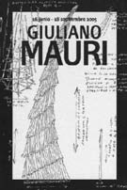
Giuliano Mauri (Lodi Vecchio, Italia, 1938) es uno de los más genuinos representantes europeos del arte en la naturaleza. En sus inicios fue un artista conceptual y, a mediados de los ochenta, desplazó su centro de interés hacia un arte vinculado al paisaje y la
naturaleza. La materia de sus obras son troncos, ramas y fibras vegetales. Mauri integra estos elementos en contextos naturales, por lo general apartados, y apropiados por la propia naturaleza a través de sus ciclos es-tacionales. Sus objetos, auténticas

67

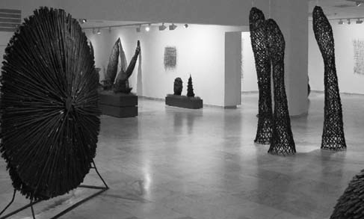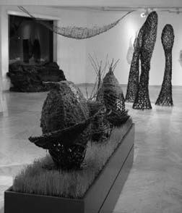

propuestas de arte público, parecen participar de la mis-ma emoción espiritual que emana de la tierra.
C O N S E R V A C I Ó N
El mundo creativo de Giuliano Mauri puede consi-derarse como austero y silencioso. En sus construccio-nes se alude al mito de la cabaña primitiva. En su car-tografía se muestran objetos frágiles, humildes y dis-cretos, sustentados en una ideología artística muy sóli-da, en donde se destaca una actitud personal militante de raíces éticas enfrentada a la sociedad de consumo.
D E P A R T A M E N T O
D E
En la exposición celebrada en la FCM, se pudo con-templar tanto su obra escultórica, como las maquetas de sus obras de arte público, desarrolladas estas últi-mas desde los años ochenta hasta la actualidad. Fue una magnífica ocasión, pues es la primera vez que en España se muestra el trabajo creativo de este artista.
Una de las esculturas respondía a un encargo espe-cífico de la FCM, y fue realizada por el artista durante su estancia en Lanzarote como invitado dentro del programa de la institución Artistas en Residencia. Esta
Giuliano Mauri
en el montaje de la exposición y
Vistas de la exposición
Giuliano Mauri

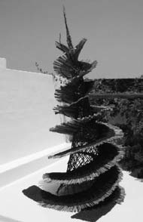
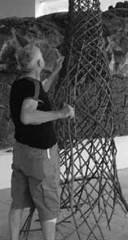
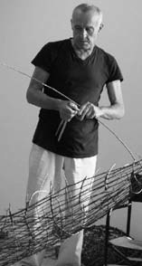
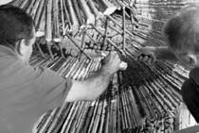
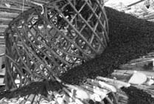
Y
A R T E S
P L Á S T I C A S

68

escultura consistía en un cono de cinco metros de alto rodeado de una cinta espiral de treinta centímetros de ancho, confeccionado con varas de olmo, ceniza volcá-nica y pírganos de palmera.
La exposición recibió 105.750 visitantes.

Ficha técnica:
Título: Giuliano Mauri
Fecha: 16 de junio – 18 de septiembre. Comisario: Fernando Gómez Aguilera Organización, producción y diseño de montaje: Montaje: Servicios Técnicos de la FCM.
Diseño gráfico: Alberto Corazón
Número de obras: 22 esculturas y 16 maquetas Fechas de las obras: 1980 - 2002
Procedencia de las obras: Lodi, Milán
Textos del catálogo: Fernando Gómez Aguilera y Vittorio Fagone
Fotografías: Pedro Albornoz y Archivo Giuliano Mauri
Traducciones: Margaret Clark (inglés) y Mario León (italiano)
Transporte: Grupo Artística Seguros: STAI

Programa Residencia-Taller.
Artistas en Residencia
Durante el año 2005, se ha continuado con el progra-ma Residencia-Taller. Artistas en Residencia, promo-vido por la FCM, que ya ha contado con la partici-pación de los creadores Nils-Udo, Thomas Joshua Cooper, Miguel Ángel Blanco, Axel Hütte y Hamish Fulton.
El programa permite invitar a artistas del circuito internacional a desarrollar proyectos relacionados con la naturaleza y el paisaje de Lanzarote, algunas de cu-yas piezas son adquiridas por la institución, pasando a formar parte de su colección Arte-Naturaleza.
El programa Residencia-Taller. Artistas en Resi-dencia constituye el eje central de la política de expo-siciones temporales y de la colección de arte de la FCM, cohesionando los aspectos plásticos de la insti-tución en el ámbito de su programación y en el de su política de adquisiciones.

69

El proyecto de formación de la colección de la FCM, cuyo eje principal serán las relaciones arte-natu-raleza, está estrechamente relacionado con el progra-ma de exposiciones temporales Arte-Naturaleza, y con el programa Residencia-Taller. Artistas en Residencia.
P L Á S T I C A S
En el año 2005, se contó con la participación del artista Giuliano Mauri, que permaneció en la isla entre el 3 y el 18 de junio.

Otras Actividades
A R T E S
Curso
César Manrique.
Diálogos con el paisaje
C O N S E R V A C I Ó N
Y
El 12 y 13 de abril se celebró en la Facultad de Bellas Artes de Altea (Alicante) el curso César Manrique. Diálogos con el paisaje, organizado por la Universidad Miguel Hernández de Elche (Alicante) y la FCM.
El curso fue dirigido por Emilio Roselló, Vicedeca-no de la Facultad de Bellas Artes de la Universidad Mi-guel Hernández, los invitados y ponencias fueron: Ma-ría Dolores Jiménez Blanco, 1939-1992: Contexto de la obra de César Manrique; Fernando Gómez Aguilera, César Manrique: Naturaleza y creación; y Javier Made-ruelo, César Manrique, un pionero del arte público. Finalmente hubo un coloquio moderado por Emilio Roselló en el que participaron Fernando Gómez Agui-lera y Fernando Ruiz Gordillo y una visita a la exposi-ción César Manrique. Pintura 1958-1992, que se cele-braba en el IVAM.
El curso abordó, desde la clave de la relación en-tre el arte y la naturaleza, la trayectoria de Manrique desde finales de los años cincuenta del pasado siglo, vinculado, por un lado, a la vertiente matérica del in-formalismo español —del que se convertiría en uno de sus representantes más singulares y conspicuos— y por otro, a lo que parece ser el espíritu de la Tierra. Se revisó el papel de Manrique como pionero del arte público en el contexto del arte internacional y su in-novadora apuesta de arte público y paisajismo en lo que denominaría simbiosis Arte-Naturaleza.

Se ha colaborado con el IVAM en la coordinación y documentación de la exposición antológica César Man-rique. Pintura 1958-1992, comisariada por Fernando Gómez Aguilera, que se inauguró el 10 de febrero y se clausuró el 24 de abril de 2005.

D E

70
D E P A R T A M E N T O

Se ha suministrado material gráfico a la Universi-dad de León en la publicación del libro César Manri-que. La palabra encendida, con introducción y selec-ción de textos de Fernando Gómez Aguilera, que hace el nº 6 de la colección Plástica & Palabra.

Se ha publicado un texto sobre la obra de César Manrique Pintura nº 100, óleo y tierra/lienzo, 116 x 81 cm, Museo de Arte Abstracto Español de Cuenca, en la Revista de la Fundación Juan March, nº 348, abril, 2005.

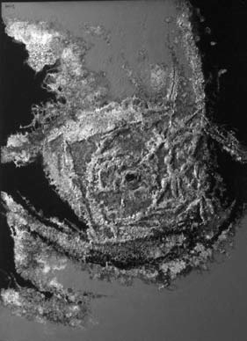
Para el libro Pintura contemporánea en los museos españoles, que edita la Dirección General de Relacio-nes Culturales y Científicas del Ministerio de Asuntos Exteriores y de Cooperación, se han cedido tres imá-genes (dos de la sede de la FCM y una de la obra de César Manrique, Tinecheide, 1965,
técnica mixta/lienzo, 140 x 102 cm). Este libro se publicará en el verano de 2006.

Para el catálogo de la exposición Eduardo y Maud Westerdahl. 2 mi-radas del siglo 20, organizada por el Centro Atlántico de Arte Moderno de Las Palmas de Gran Canaria, se cedió la imagen de una obra de Cé-sar Manrique (Incretor, 1968, técni-ca mixta/lienzo, 130,5 x 161,5 cm).

Se ha colaborado también con el Centro de Cultura Popular Canaria
de Tenerife, con textos e imágenes sobre César Man-rique y su obra, así como de la FCM, para un dicciona-rio de artistas y museos de Canarias.

Algunas piezas de César Manrique estuvieron repre-sentadas en la exposición Premios Canarias de Bellas Ar-tes, comisariada por Carlos Díaz-Bertrana, organizada por el Ayuntamiento de Las Palmas de Gran Canaria, que tuvo lugar en el Edificio Miller de Las Palmas de Gran Canaria entre el 22 de junio y el 22 de julio de 2005.

César Manrique.
Tinecheide, 1965

71

Nombramiento de Fernando
C O N S E R V A C I Ó N
A R T E S
Gómez Aguilera, como miembro
de ADACE
D E
Se firmó el Convenio de colaboración específica entre el Cabildo de Lanzarote y la FCM para la inter-vención en la obra espacial del artista César Manrique propiedad del Cabildo. El objetivo de este convenio es la creación de una comisión técnica entre el Cabildo de Lanzarote y la FCM para que estudie, proponga e informe sobre las intervenciones en la obra pública re-alizada por César Manrique que se proyecten en los Centros de Arte, Cultura y Turismo así como en los móviles diseñados por el artista, pertene-
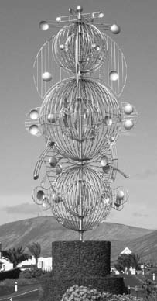
cientes al Cabildo de Lanzarote. Esta comi-sión realizará anualmente un informe con-junto sobre el estado de conservación de los Centros y de los móviles.

Se colabora con el Ayuntamiento de Pá-jara (Fuerteventura) mediante un convenio para la instalación de una escultura móvil de César Manrique de la serie “Juguetes del viento”.

El Director de Actividades Fundacionales de la FCM, Fernando Gómez Aguilera, fue nom-brado miembro de la Asociación de Directo-
res de Arte Contemporáneo (ADACE). Esta asociación está formada por los directores de Museos y Centros de Arte Contemporáneo españoles más importantes del país. Entre sus principales objetivos, se encuentra el establecer un foro de reflexión sobre los Museos y Centros de Arte Contemporáneo, sus métodos, funcio-nes, herramientas de trabajo, independencia y formas de financiación. Asimismo, pretende destacar ante la sociedad la riqueza del Patrimonio Cultural y la necesi-dad de unos profesionales específicamente formados para garantizar la adecuada conservación, documenta-ción e investigación. Además, otro de sus propósitos es asesorar y cooperar con otros organismos naciona-les e internacionales.

Sin título
(Serie Juguetes del viento),
Hierro pintado, 1300 x 420 cm
Y

P L Á S T I C A S

72
D E P A R T A M E N T O

Programa pedagógico en la FCM
l D e p a r t a m e n t o P e d a g ó g i c o s e constituye como puente entre las actividades mu-seísticas y medioambientales de la FCM, los visi-tantes del museo y la comunidad escolar.
Uno de los principales objetivos es interesar a la población escolar en el arte contemporáneo y
E
la especificidad de sus mate-riale s y lenguajes, así como profundizar en la sensibilidad ante los conceptos plásticos. Pretende, igualmente, promo-ver nuevas conductas sociales hacia el entorno y animar al respeto estético en las inter-venciones ambientales, a tra-vés de sus programas didácti-cos. Finalmente, facilita la la-bor del profesorado propor-
cionándole materiales didácticos y propiciando el encuentro, la reflexión y el análisis.
Durante el año 2005, este Departamento ha apoyado las visitas didácticas a las exposiciones temporales y elaborado material específico para ellas. Asimismo, ha continuado con sus programas César Manrique en la Fundación y César Manri - que. Obra Pública.


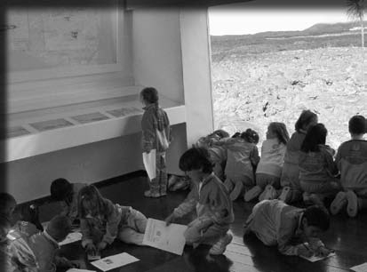
D
E
P
A
R
T
A
M
E
N
T
O

73

Programa César Manrique en la Fundación
A
G
Ó
G
I
C
O

Programa César Manrique. Obra pública
M
E
N
T
O
P
E
D

Estadísticas Comparativas
R
T
A
Este programa didáctico puesto en marcha por la FCM tiene como principal objetivo facilitar el acercamiento de alumnos y profesores al pensamiento y la obra de César Manrique y a sensibilizarlos con el arte contem-poráneo, así como con las propuestas medioambienta-les tan presentes en la obra del artista. Taro de Tahí-che, sede de la FCM, se convierte en el eje del progra-ma. Así, la casa y las dos colecciones de pintura —“Co-lección Manrique” y “Colección particular del artis-ta”— son objeto de diversas propuestas didácticas. El programa de visitas y talleres está dirigido fundamental-mente a alumnos de centros de Enseñanza Primaria y Secundaria interesados en el arte y la naturaleza.
Las visitas didácticas y los talleres se realizaron durante los meses de noviembre a junio tanto para los alumnos de Lanzarote como los procedentes del resto de las islas.

Grupos | 189
Alumnos | 1.707
Profesores | 108
Este programa didáctico tiene como principal objetivo facilitar al alumno la comprensión de las distintas fór-mulas de intervención en el entorno realizadas por César Manrique, especialmente en la isla de Lanzarote. Durante el año 2005, se ha invitado a participar en es-te programa a 17 centros escolares de Enseñanza Se-cundaria del Archipiélago Canario.
Grupos 17
Alumnos 510
Profesores 37
Desde que la FCM fue abierta al público, los progra-mas didácticos del Departamento Pedagógico han con-tado con la siguiente participación.

PROGRAMA “CÉSAR MANRIQUE EN LA FUNDACIÓN”
D
E
P
A
 | 1992 | 1993 | 1994 | 1995 | 1996 | 1997 | 1998 | 1999 | 2000 | 2001 | 2002 | 2003 | 2004 | 2005
Centros | 36 | 55 |  | 56 | 52 | 54 | 36 | 55 | 57 | 31 | 58 | 48 | 50
Alumnos 1.452 |  | 3.744 | 4.176 | 6.770 | 4.527 | 1.494 | 3.400 | 3.277 | 1.085 | 1.954 | 1.780 | 1.200 | 1.427 | 1.707
Grupos 40 |  | 92 | 196 | 228 | 60 | 36 | 48 | 147 | 31 | 44 | 58 | 49 | 53 | 189
Profesores 80 |  | 165 | 240 | 540 | 277 | 133 | 227 | 227 | 57 | 132 | 114 | 96 | 107 | 108
 |  |  | 74

PROGRAMA “CÉSAR MANRIQUE. OBRA PÚBLICA”
 | 1995 | 1996 | 1997 | 1998 | 1999 | 2000 | 2001 | 2002 | 2003 | 2004 | 2005
Centros | 12 | 20 | 16 | 15 | 17 | 15 | 10 | 14 | 12 | 12 | 17
Alumnos | 300 | 600 | 400 | 450 | 450 | 475 | 305 | 360 | 460 | 447 | 510
Grupos | 12 | 20 | 16 | 15 | 17 | 15 | 10 | 12 | 12 | 11 | 17
Profesores | 30 | 60 | 45 | 45 | 47 | 35 | 22 | 25 | 24 | 24 | 37

Exposiciones temporales. Asistencia pedagógica

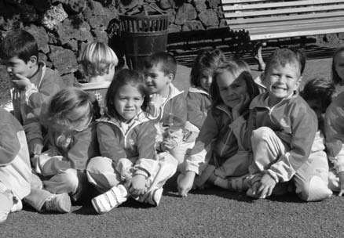
El Departamento ha participado activamente en las ex-posiciones temporales mediante la elaboración de ma-teriales didácticos, la orientación al profesorado y el desarrollo de actividades en el propio Museo.
Durante la muestra Hamish Fulton (20/01/2005-03/04/2005) se realizaron las siguientes visitas didácticas:

Grupos | 122
Alumnos | 375
Profesores | 21
Durante la muestra Giuliano Mauri (16/06/2005-18/09/2005), el número de visitas didácticas fue el si-guiente:

Grupos | 4
Alumnos | 93
Profesores | 11
El total de la actividad didáctica durante el año 2005 fue el siguiente:
Visita didáctica a la FCM

Grupos | 189
Alumnos | 2.685
Profesores | 177
 | 75

Otras Actividades
C
O

Reunión
G
I
Protocolo de colaboración con la Consejería de Educación
A
G
Ó

Información Programas didácticos
P
E
D

Curso
Pensamiento y obra
O
de Manrique
T

Presentación
N
Programa didáctico
M
E

Conferencia
A
El modelo de desarrollo turístico
R
T

Ponencia
A
La FCM.
Compromiso social
E
P
Asimismo, a lo largo del año 2005, la FCM ha interve-nido, por medio de su Departamento Pedagógico, en cursos, seminarios, simposios, etc., principalmente, in-vitado por otras instituciones organizadoras.

El 15 de febrero se mantuvo una reunión con los res-ponsables de Innovación educativa de la Consejería de Educación del Gobierno de Canarias, con el fin de de-sarrollar un protocolo de colaboración con la FCM. Se acordó realizar una exposición didáctica itinerante so-bre César Manrique por los centros educativos del Archipiélago.

El 16 de febrero, Alfredo Díaz, jefe del Departamento Pedagógico celebró en el IES Alonso Quesada una reu-nión con la Plataforma de Vicedirectores de Gran Ca-naria en la que informó sobre los programas didácti-cos de la FCM

Entre el 7 y el 11 de marzo, Alfredo Díaz, impartió un curso sobre el pensamiento y la obra de César Manri-que para el módulo de agencias de viajes y animación, y para el módulo de turismo del IES Zonzamas.

El 8 de marzo, se presentó en el Centro del Profesora-do de La Laguna el programa didáctico “César Manri-que. Obra Pública”, a los directores del conjunto de los CEP(s) de Canarias. Asimismo, se les informó del con-venio de colaboración para el desarrollo del mismo.

El 14 de marzo, Alfredo Díaz impartió una conferencia en la ULPGC sobre el modelo de desarrollo turístico en Lanzarote durante el período 1963-1980 y el papel que jugó César Manrique.

El jefe del Departamento Pedagógico de la FCM pre-sentó el 18 de marzo la ponencia La FCM. Compromi-so social, en el marco del curso Museología y Museo-grafía, organizado por la Universidad de La Laguna a través del Aula de Museos y Conservación del Patri-monio y del Vicerrectorado de Extensión Universitaria y Relaciones Institucionales.

76
D

Conferencias
Intervenciones de César Manrique

Mesa Redonda
Desarrollo sostenible

Curso Formación de guías de turismo cultural

Jornadas
Alternativas de Ocio

Curso
Estrategia de pensamiento visual

Ponencia Manrique y la modernidad
El 25 de mayo, Alfredo Díaz pronunció la conferencia sobre César Manrique y su intervención en el Charco de San Ginés de Arrecife, dentro del ciclo organizado por la asociación de vecinos La Plazuela 97.

El Departamento Pedagógico de la FCM participó el 2 de junio en una mesa redonda sobre el Desarrollo Sostenible en la isla de la Palma, presentando la po-nencia César Manrique y Lanzarote. Un modelo de de-sarrollo sostenible.
Esta acto fue organizado por el CEP de Santa Cruz de La Palma y en él intervinieron también Antonio San Blas, gerente de la Reserva de la Biosfera de La Palma y J. Carlos Pérez Arencibia, del Observatorio Astrofí-sico del Roque de los Muchachos.

El 21 y 22 de junio Alfredo Díaz, jefe del Departamen-to, presentó las ponencias Patrimonializar el patrimo-nio y César Manrique y Lanzarote en el curso de espe-cialización de formación de guías de turismo cultural, organizado por el CICOP (Centro Internacional para la Conservación del Patrimonio) y el ayuntamiento de Teguise-Lanzarote.

El 28 de octubre, la FCM, a través de su Departamen-to Pedagógico, presentó la ponencia La FCM. Propues-tas didácticas, en las “Jornadas Alternativas de Ocio. Los Museos: laboratorios de conocimientos y emocio-nes”, organizadas por el Cabildo de Lanzarote, el Ayuntamiento de Teguise y ULPGC.

Entre el 15 y el 18 de noviembre, el Departamento Pe-dagógico de la FCM participó en el Curso Estrategia de pensamiento visual, organizado por el CAAM, en Las Palmas de Gran Canaria.

El 22 de noviembre Alfredo Díaz presentó la ponencia César Manrique. Tránsito de la tradición a la moderni-dad, en el Taller de Empleo de San Bartolomé, Lanza-rote.

77


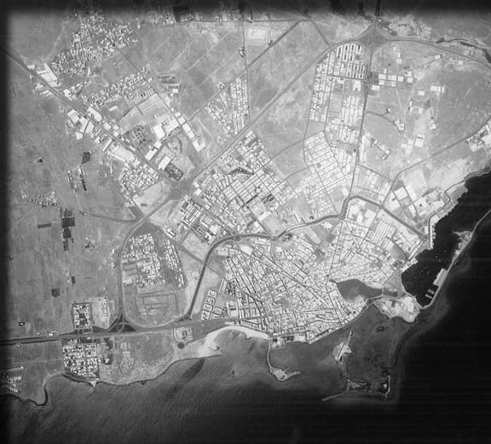
D
E
P
A
R
T
A
M
E
N
T
O
D
E

Vista aérea de Arrecife

urante el año 2005, este De-partamento, entre otras acciones, organizó un debate y un taller sobre carreteras y movilidad y presentó la 2ª Hoja de Ruta sobre Planificación Territorial Insular, a través de una mesa redonda. El Departamento de Medio Ambiente ha con-tinuado posicionándose con informes, alegaciones y sugerencias en períodos de información pública, así como coordinando el espacio de reflexión
D
Fronteras y Direcciones de Progreso.

79

Espacio de Reflexión:
A M B I E N T E
Fronteras y Direcciones del Progreso
Este espacio de reflexión y debate continúa con su ac-tividad en la FCM, siendo el desarrollo de las socieda-des contemporáneas su foco de atención y referencia. Desde su creación en 1996, este foro ha contado con la presencia de Ramón Margalef, Federico Aguilera Klink, Joan Martínez Alier, Jorge Wagensberg, Alfonso del Val, José Luis Sampedro, Antonio Vercher Nogue-ra, María Novo, Ignacio Ramonet, Fernando Savater Francisco Fernández Buey, Sami Naïr, Joaquín Sabaté, Miguel Corominas, Jorge Reichmann, Emilio Valerio y Rafael Argullol.
En el año 2005, la línea de intervenciones estuvo centrada en las relaciones entre Occidente y el mundo árabe, abordadas desde la situación geopolítica tras la guerra de Irak y el conflicto palestino-israelí. Se contó con la participación de dos conferenciantes: Carlos Va-rona y Gema Martín Muñoz. Un ciclo de conferencias de plena actualidad sobre una cuestión que la FCM consi-dera oportuno reflexionar y que dio comienzo con la Conferencia Inaugural de Sami Naïr, Choque de las civi-lizaciones o diálogo para la modernidad, el 3 de marzo.

Carlos Varona
D E
M E D I O
Occidente y el mundo musulmán: mitos e intereses de un malentendido
D E P A R T A M E N T O
Carlos Varona Narvión es Doctor en Filología Árabe por la Universidad Autónoma de Madrid. Fue profesor de Lengua y Literatura Española en la Universidad de Amán (Jordania), delegado en El Cairo de la Agencia EFE, director del Servicio Internacional en Árabe de la misma agencia en Granada, director del Instituto Cer-vantes de Damasco, y en la actualidad dirige el Institu-to Cervantes de Amán. Sus estudios en el arabismo
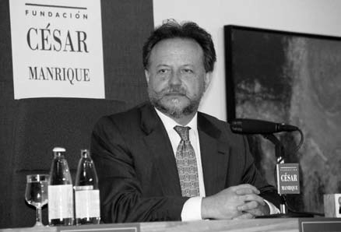

80

Carlos Varona

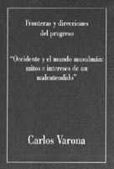
versan sobre el sufismo y la espiri-tualidad musulmana. Entre sus pu-blicaciones destacan El Camino Es-piritual. Los géneros báquico y amoroso en la literatura mística musulmana y El Intérprete de los Deseos, que constituyen análisis de las obras de `Omar Ibn al-Farid y
de Ibn `Arabi, respectivamente.
El 21 de abril, Carlos Varona pronunció la confe-rencia Occidente y el mundo musulmán: mitos e inte-reses de un malentendido. Abordó en su intervención la compleja relación entre Occidente y el mundo mu-sulmán, y las dificultades de comunicación a las que se enfrentan ambas civilizaciones. Según sus palabras, “aun con idiosincrasias culturales muy distintas, no existe en realidad una contradicción o choque entre Oriente y Occidente, en cuanto a su convivencia y po-sible enriquecimiento mutuo, sino que son los intere-ses partidistas y tribales los que han instrumentalizado la religión y la identidad, creando multitud de mitos, causa del malentendido entre Occidente, y especial-mente el mundo musulmán”.
A juicio de Varona, “una visión cultural y espiritual del Oriente mediterráneo puede contribuir a que am-bos orbes se aporten mutuamente contenidos y posi-bilidades de desarrollo, en un mundo dominado por la globalización y la emigración”.
Como ejemplo de ese nuevo enfoque, Carlos Varona comentó la preparación del congreso Alandalus como Proyecto, que estaba organizando en el Instituto Cer-vantes de Amán, y que intenta ser una visión crítica de lo que esa región histórica aportó a España y a Europa. Un análisis en clave de presente, y sobre todo de futu-ro, del entramado que posibilite esa convivencia y cruce de culturas, para que entre sí se fertilicen y se toleren.
La conferencia finalizó con un debate con el públi-co, en el que se abordaron los problemas de las muje-res, de la pobreza y de la democracia; se señaló el fre-no de occidente al desarrollo laico del mundo árabe, y la utilización del integrismo. Finalmente, se habló de la influencia cultural árabe en España.

81

Gema Martín Muñoz
A M B I E N T E
Política e identidades étnicas y confesionales
en los países musulmanes
M E D I O
Gema Martín Muñoz es Doctora en Estudios Árabes e Islámicos y profesora de Sociología del Mundo Árabe e Islámico de la Universidad Autónoma de Madrid. Ha estudiado los procesos de reforma política y cambio social en los países árabo-islámicos, en los que ha rea-lizado multitud de estancias de investigación. Asimis-mo, ha investigado sobre los
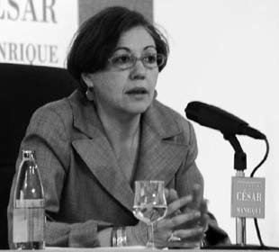
musulmanes en Europa. Tam-bién ha participado como ob-servadora internacional en los procesos electorales de Arge-lia, Palestina, Egipto e Irán.
Es miembro de diferentes Consejos científicos y del Con-sejo Asesor de la Fundación Euromediterránea Anna Lindht para el Diálogo entre Culturas,
creada por la Unión Europea y los países del sur del Mediterráneo. Ha sido profesora invitada en diversas universidades de Europa y Estados Unidos. Además, es colaboradora de la sección de opinión de El País.
Entre sus libros se señala El Estado Árabe. Crisis de legitimidad y contestación islamista (2000); Irak, un fracaso de Occidente (2003); y Mujeres Musulmanas en España. El caso de la inmigración femenina marro-quí (2004).
En su conferencia Política e identidades étnicas y confesionales en los países musulmanes, pronunciada el 26 de mayo, Gema Martín Muñoz repasó las carac-terísticas culturales y religiosas del mundo musulmán, describió las múltiples identidades que conforman el Oriente Medio, y el papel que ha desempeñado la ins-trumentalización política en la evolución de esta zona. Reflexionó sobre las “identidades hegemónicas” de los
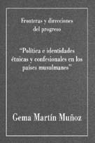
países de Próximo Oriente y Oriente Medio, definiéndolas como la “arabidad” y el Islam. El árabe, no como término étnico, sino cul-tural e histórico, cuyo motor es la lengua. Y el Islam, como algo que supera lo religioso y afecta también al ámbito de lo cultural y de lo so-

Gema Martín Muñoz
D E

82
D E P A R T A M E N T O

cial. Además de estas identidades hegemónicas, analizó la coexistencia, en un mismo territorio, de bereberes, kurdos, judíos árabes —askenazíes—, cristianos, y sunníes y shiítas. La profesora estableció los vínculos entre esa zona del mundo y la actual situación por la que atraviesan las relaciones entre los países musul-manes y Occidente. Se refirió también a la interven-ción de Estados Unidos y su proyecto hegemónico en Oriente Medio, cuyo objetivo parece ser el crear una visión de Oriente Medio con enfrentamientos secta-rios violentos, creando etnocracias e impidiendo la transición hacia un gobierno moderno.
Tras la conferencia, se produjo un interesante de-bate, en el que Gema Martín Muñoz amplió y aclaró al-guno de los puntos expuestos en su intervención.

Posicionamientos de la FCM a favor de la preservación del territorio y la calidad de vida
Durante el 2005, la FCM ha continuado con su apoyo a un modelo de isla que permita compatibilizar el bienes-tar de la población con la conservación del patrimonio natural y cultural de Lanzarote. La FCM apuesta por un desarrollo sostenible del crecimiento turístico y de las infraestructuras, y por un equilibrio ambiental, territo-rial y social. En este sentido, hay un debate abierto con las líneas cronológicas a seguir, planteadas por los in-formes redactados por el urbanista Fernando Prats.

Frente litoral de Arrecife
La FCM ha participado activamente durante los últimos años en el debate respecto a la marina de Arrecife. Es-
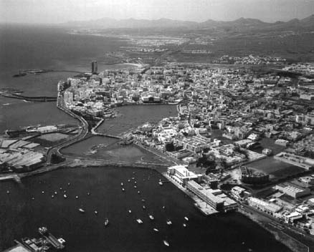

83

Costa de Arrecife

ta participación se ha concretado en los siguientes puntos: producción de una exposición y realización de una serie de cursos paralelos a los proyectos de tres reconocidos arquitectos para el frente litoral de Arre-cife; encargo y elevación a público del dictamen jurídi-co sobre las obras de construcción de un aparcamiento en el Parque Islas Canarias; presentación de alegacio-nes al Plan de Usos Portuarios de Arrecife (PUPA) y al Plan Especial del Puerto de Arrecife (PEPA).
A M B I E N T E
La FCM ha intervenido y continúa haciéndolo en el debate público sobre las actuaciones de las Adminis-traciones en el litoral y, en concreto, en la reordena-ción de la zona portuaria y las intervenciones en los diferentes islotes, así como en las políticas de movili-dad que afectan a la zona.
M E D I O
El 30 de marzo, la FCM presentó un recurso de re-posición contra el Decreto de la Consejería de Medio Ambiente y Ordenación Territorial del Gobierno de Canarias, que había declarado la caducidad del procedi-miento de declaración de Sitio de Interés Científico (SIC) de la Marina de Arrecife y de las Salinas de Naos.
D E
La FCM recuerda que el expediente de declaración fue incoado por el propio Gobierno Regional y ha contado con un amplio consenso social y un importan-te apoyo de la comunidad científica. Durante estos cinco años, desde la apertura del expediente, la FCM ha mantenido una posición activa, favorable a la decla-ración de la zona por sus reconocidos valores natura-les, medioambientales y culturales. Además, la Institu-ción intensificó su labor al constatar las agresiones ambientales producidas en la Marina de Arrecife, a pe-sar del régimen cautelar de protección que suponía la tramitación de la declaración SIC.
D E P A R T A M E N T O
La postura de la FCM es la de considerar un hecho grave el que el Gobierno de Canarias haya optado por caducar el expediente a través de una figura legal que impide, por un lado, conocer los motivos en los que se ha fundado la decisión de abandonar el proceso de declaración SIC y, por otro, escuchar de nuevo a los sectores que han venido apoyando durante estos años esta figura de protección para la Marina de Arrecife y las Salinas de Naos.

84

En este sentido, al no razonar los motivos de sus-pensión de la declaración, se denuncia la imposibilidad de que todos aquellos ciudadanos, profesionales y colec-tivos que han defendido la resolución definitiva del expe-diente, puedan rebatir los argumentos dentro del proce-dimiento reglado, condenándoles a una situación de in-defensión jurídica. Por este motivo, la FCM ha solicitado en su recurso ante el Gobierno de Canarias, que se deje sin efecto el Decreto y se retrotraigan las actuaciones del expediente al momento anterior a su caducidad.

Comisión Plan General de Ordenación
Urbana de Arrecife
En el año 2002, la FCM creó una Comisión de Segui-miento del Plan General de Arrecife, en la que se inte-graron diversos agentes sociales. Los objetivos eran: contribuir al fomento de la participación ciudadana, respondiendo a las demandas sociales de intervención más directa en los asuntos públicos más decisivos de la comunidad; y enriquecer el debate sobre la cons-trucción de la ciudad, sumándose a las propuestas planteadas para Arrecife en los últimos años. Desde su creación, a lo largo de estos años, se han sucedido po-sicionamientos públicos y sugerencias de esta Comi-sión al planeamiento de Arrecife.
El 25 de mayo de 2005, la Comisión de Seguimien-to del PGOUA, promovida por la FCM, fue invitada por la Comisión creada por el Ayuntamiento de Arre-cife a exponer su visión sobre el Plan General. La Co-misión de la FCM declinó la invitación por medio del

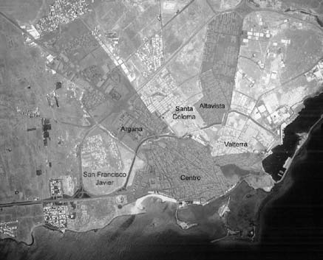

85

Vista aérea de Arrecife y barrios

envío de una carta que posteriormente hizo pública ante los medios de comunicación. En ella se explicaba que la FCM no compartía la creación de la Comisión de Seguimiento del Ayuntamiento en los términos planteados —una comisión política— que dejaba al margen a los representantes de las organizaciones ci-viles, que tan activamente habían participado durante todo el proceso.
A M B I E N T E
La Comisión creada por la FCM cree que las dife-rencias con el Plan redactado no son puntuales, sino estructurales. Esto implica una concepción diferente de la ciudad. Esta Comisión ha realizado enormes es-fuerzos de comunicación para trasladar sus análisis al equipo redactor del Plan. Entre las iniciativas se desta-can: la elaboración de tres extensos documentos de sugerencias y comentarios dirigidos al Ayuntamiento; varias reuniones con el Equipo Redactor; actos públi-cos de análisis del Plan General; conferencias y mesas redondas sobre urbanismo y planeamiento urbano; y declaraciones ante los medios de comunicación.
M E D I O
Así, la FCM afirmó en su escrito que no considera-ba conveniente asistir a la reunión porque o bien no había sido escuchada hasta la fecha, o bien la Comi-sión del Ayuntamiento intentaba distraer y dilatar la decisión política, demandada por diversos sectores, de retirada inmediata del Plan. Lo que procedía por tan-to, era la creación de una nueva Comisión con amplia representación política y social que recogiese en un documento, la riqueza del debate generado en torno al futuro de Arrecife.
D E P A R T A M E N T O
D E

Presentación de la
2ª hoja de ruta de la
FCM. Mesa Redonda sobre planificación
territorial insular
El 5 de abril, en la sede de la FCM de Taro de Tahí-che, tuvo lugar la mesa redonda Planeamiento del te-rritorio y control del crecimiento turístico en Lanza-rote. 2ª hoja de ruta de la FCM, que contó con la par-ticipación de Agustín Domingo Acosta, Faustino Gar-cía Márquez, Enrique Jiménez Larrea, Fernando Prats y José Suay, y que fue moderada por el Director de Ac-tividades Fundacionales de la FCM, Fernando Gómez Aguilera.
Agustín Domingo Acosta es licenciado en Derecho, abogado especialista en Derecho Administrativo, Asesor

86

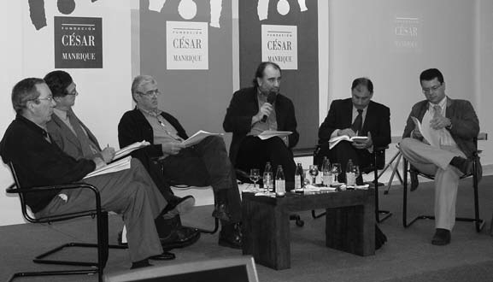

Jurídico del Cabildo Insular de Lanzarote desde 1997, letrado del Cabildo lanzaroteño en los procesos judicia-les de impugnación de licencias turísticas y autor del úl-timo Informe Life sobre Facultades del Cabildo Insular para el control de la oferta alojativa turística.
Faustino García Márquez es arquitecto urbanista y, desde 1990, Jefe del Servicio de Ordenación Territo-rial en la Consejería de Medio Ambiente y Ordenación Territorial del Gobierno de Canarias. Coordinó la re-dacción de las Directrices de Ordenación General y las Directrices de Ordenación del Turismo de Cana-rias (2002-2003). Anteriormente, participó en la re-dacción de instrumentos de ordenación de ámbito mu-nicipal y de centros históricos (1973-1990) y fue Di-rector General de Urbanismo (1993-1995). Desde el año 2002, es miembro del Gabinete Científico del Consejo de la Reserva de Biosfera de Lanzarote.
Enrique Jiménez Larrea es licenciado en Derecho y ha centrado su actividad como asesor jurídico externo de diversas Administraciones Públicas en materia de Derecho Administrativo y Urbanismo. Tiene una am-plia experiencia como gestor en el sector público local y autonómico. Ha participado, entre otros, en el Plan Regional de Estrategia Territorial de la Comunidad de Madrid en 1995, en la candidatura “Urban” de Arrecife en 1996, en el Plan General Municipal de Ordenación de Calviá en 1999, y en la Revisión Parcial del Plan In-sular de Ordenación del Territorio de Lanzarote (PIOL), entre 1997 y 2003.
Faustino García Márquez,
Enrique Jiménez, Fernando Prats,
F. Gómez Aguilera, José Suay,
Agustín D. Acosta

87

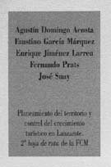
Fernando Prats es arquitecto urbanista, y cuenta con una dilata-da trayectoria en los campos del desarrollo local, medio ambiente, ordenación territorial, turismo y planeamiento urbanístico. Es con-sultor de la Organización Mundial del Turismo (OMT), miembro de
A M B I E N T E
AECIT y ECOTRANS y asesor de la FCM y de la Fun-dación Doñana. En otros trabajos, ha dirigido el PIOL entre 1991 y 2003, la Estrategia Lanzarote en la Biosfera entre 1997 y 2004, la Agenda Local 21 de Calviá entre 1996 y 2003, la Estrategia Turístico Te-rritorial de Doñana entre 1998 y 2004, el Plan Estra-tégico de Córdoba (2003), el Plan Piloto de Agendas Locales 21 en Destinos Turísticos de Andalucía (2003) y el Libro Blanco sobre Edificación Sostenible en España (2005).
M E D I O
José Suay es catedrático de Derecho Administrati-vo de la Universidad de Las Palmas de Gran Canaria y Director de los Departamentos de Ciencias Jurídicas y Derecho Público de esa Universidad. Es Magistrado (suplente) de la Sala de lo Contencioso-Administrativo del Tribunal Superior de Justicia de Canarias, miembro del Consejo Consultivo de Canarias y miembro del equipo redactor del Informe Anual sobre las Comuni-dades Autónomas.
D E P A R T A M E N T O
D E

Máximo. Mar adentro, 2000

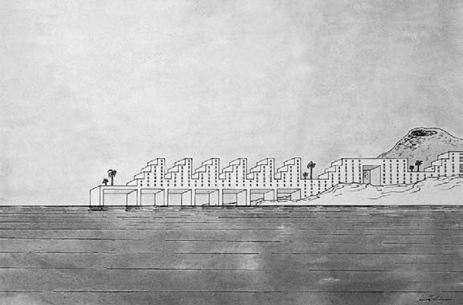

88

La FCM organizó esta mesa redonda para presen-tar la 2ª hoja de ruta, con el fin de situar de nuevo en el centro del debate público el control del crecimien-to turístico en Lanzarote, y abordar los cauces técni-cos y legales precisos para retomar el proceso de pla-nificación territorial y urbanística en la Isla.
La 2ª hoja de ruta ha sido elaborada por Fernando Prats y Enrique Jiménez Larrea y se resume en los si-guientes términos: en primer lugar, se constata que se han producido una serie de cambios que han incidido en las propuestas de la FCM de febrero de 2004. De estos acontecimientos, dos son los más importantes: la parali-zación de diversos procesos del PIOL, indispensables pa-ra el control del crecimiento; y el cambio de criterio de la Agencia de Protección del Medioambiente Urbano y Natural de Canarias (APMUNC), al no publicar su Segun-do Informe sobre la reclasificación de Planes Parciales. Los dos acontecimientos son de signo negativo y, aunque no ponen en cuestión los contenidos fundamentales de la Propuesta de la FCM de febrero de 2004, obligan a una mayor complejidad y riesgos en el proceso.
Existe también un mayor riesgo para contener la urbanización de cinco millones de metros cuadrados de suelo y de la puesta en marcha de más de 25.000 plazas en las zonas turísticas, ante la presión política, a pesar de la existencia de una sólida base legal.
La FCM piensa que todavía se puede reconducir el proyecto, a través de un triple proceso: lo primero es la redacción del PTE; lo segundo, establecer un acuer-do con el Gobierno de Canarias para posibilitar una Adaptación Parcial a la Ley 19/2003 de las Directrices Generales y del Turismo de Canarias para resolver las cuestiones urgentes pendientes en la isla.; y tercero, iniciar la elaboración de la doble Adaptación del PIOL a la Ley 19/2003 de las Directrices Generales y del Turismo y a la Ley de Ordenación del Territorio y de los Espacios Naturales.

Posicionamiento de la FCM frente
a la Circunvalación
de Arrecife
El 11 de julio, la FCM hizo públicas una serie de consi-deraciones ante el anuncio del proceso de licitación pública del “proyecto de construcción de la Ronda de Arrecife”. Este proyecto ha sido observado con aten-

89

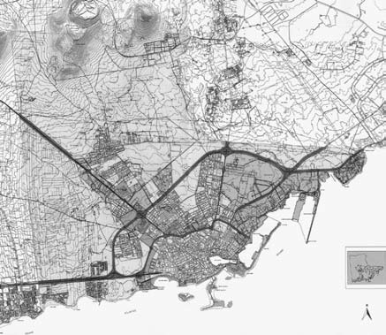
ción por la FCM en los últimos años: en 1998, se re-cogió en el “Informe sobre las carreteras de Lanzaro-te”, encargado por la FCM a Antonio Estevan; en 2001, Vicent Torres elaboró para la FCM el “Informe sobre la propuesta de duplicación de la circunvalación de Arrecife”. Este informe fue remitido en 2005 a la Viceconsejería de Medio Ambiente del Gobierno de Canarias; en 2003, la Comisión de Seguimiento del Plan General de ordenación Urbana de Arrecife, pro-movida por la FCM se pronunció sobre este desdobla-miento, manifestando los riesgos que se derivaban de esta operación urbanística.
D E P A R T A M E N T O
D E
M E D I O
A M B I E N T E
A juicio de la FCM, este proyecto es inoportuno y agravaría los problemas de segregación y seguridad que ocasiona la vía. La autovía propuesta diseccionaría definitivamente la ciudad y aislaría los barrios situados al norte de la circunvalación.
En el año 2001, la FCM remitió a la Viceconsejería de Medio Ambiente del Gobierno de Canarias una se-rie de propuestas y sugerencias que aún siguen vigen-tes. Hacen referencia a la ordenación y disminución del tráfico en la entrada de Arrecife, al establecimien-to de prioridades en las intervenciones y a la coordi-nación de actuaciones de las distintas administraciones respecto a la red insular de carreteras, los municipios vecinos a la capital y el Plan General de Ordenación de Arrecife.
Viario de Arrecife

90

Participación Institucional
Consejo de la Reserva de la Biosfera

Patronato de Espacios Naturales
Protegidos
La FCM forma parte de la Junta Rectora del Consejo de la Reserva de la Biosfera. En 2005, los temas trata-dos por este Consejo fueron los siguientes: propuesta de una red canaria y española de reservas de la biosfe-ra para mejorar su coordinación; propuesta de las lí-neas de trabajo en materia de política territorial para el período 2005-2007; debate de las propuestas de la asociación ecologista El Guincho respecto a la extrac-ción y al movimiento de áridos en la isla. Asimismo, se realizó una propuesta para la autoevaluación de los diez años de Lanzarote como Reserva de la Biosfera y se debatió sobre el PGOU de Haría; sobre el estado de las licencias concedidas por los ayuntamientos tu-rísticos y sobre la desafección de la Marina de Arreci-fe (competencia de la Autoridad Portuaria).
Por otro lado, los sindicatos plantearon acciones para la ejecución del informe “Relaciones laborales y modelo turístico en Lanzarote”. Además, se discutió sobre el campo de golf de Tías; sobre la coordinación del Plan Especial de La Geria; sobre la carretera por la Vega de Mácher y la de La Geria; sobre el Puerto de-portivo Marina Rubicón; y sobre la 2ª hoja de ruta re-ferida a planificación territorial presentada a instancias de la FCM.
Se propuso la creación de diversas comisiones que permitan mayor agilidad y especialización para abordar los problemas de la isla.
La FCM estuvo presente en la Comisión de trabajo sobre el Plan Territorial de Carreteras, participando en tres reuniones. El representante de la FCM en el Consejo y en esta comisión es su conservador-jefe, Fernando Ruiz.

Durante el año 2005, el Patronato de Espacios Natura-les Protegidos de Lanzarote se reunió en una sola oca-sión para debatir sobre el proyecto de “encintado de aceras, canalizaciones y redes de alumbrado público en el núcleo de Caleta de Famara”. Además se informó sobre la situación actual de los instrumentos de plane-amiento de los Espacios Naturales Protegidos. Asimis-mo, se discutieron las sugerencias presentadas por el Cabildo Insular al documento de aprobación inicial de

91

las Normas de Conservación del Monumento Natural de La Corona y del Monumento Natural de Los Aja-ches y al documento de aprobación inicial del Plan Rector de Uso y Gestión del Parque Natural del Ar-chipiélago Chinijo. La representación de la FCM en es-te patronato la desempeña Idoya Cabrera.
A M B I E N T E

Comité Científico del Programa
de Arquitectura y Urbanismo Sostenible
D E
M E D I O

Coloquio Más allá de las carreteras.
D E P A R T A M E N T O
Movilidad insular
Fernando Gómez Aguilera, ha sido nombrado miembro del Comité Científico de Iniciativa para una Arquitec-tura y Urbanismo más Sostenibles (IAU+S).
La IAU+S fue creada en 2004 y se encuadra en el marco de los trabajos de investigación y difusión del conocimiento de la Escuela Técnica Superior de Arqui-tectura de Madrid, dependiente de la Universidad Poli-técnica de Madrid. Dicha organización plantea como uno de sus objetivos el llegar a convertirse en un futu-ro Instituto nacional para una Arquitectura y Urbanis-mo más Sostenibles.
Dicho Comité Científico está integrado por reco-nocidos profesionales del urbanismo, el arte y la eco-logía como Luis Fernández Galiano, Iñaki Ábalos, Joa-quín Araujo y José Manuel Naredo, entre otros. Gó-mez Aguilera ocupa la plaza del campo de conocimien-to del Arte, reservada a críticos y directores de muse-os, que en hasta el momento había sido desempeñada por el subdirector del Museo Nacional Reina Sofía, Kevin Power y por el crítico de arte de “EL País” y ca-tedrático de Historia del Arte de la Universidad de Al-calá, Javier Maderuelo.
La designación de Fernando Gómez Aguilera como miembro del Comité Científico de la IAU+S supone un reconocimiento tanto a su trayectoria profesional co-mo a la labor desarrollada por la FCM.

El 14 de abril, se celebró en la sede de la FCM de Taro de Tahíche, el coloquio Más allá de las carreteras. Movili-dad insular, en el que participaron Antonio Estevan y Vi-cent Torres, y que fue moderado por el Director de Ac-tividades Fundacionales de la FCM, Fernando Gómez Aguilera.
La FCM se ha manifestado en numerosas ocasiones a favor de un crecimiento ordenado de las infraestructuras

92

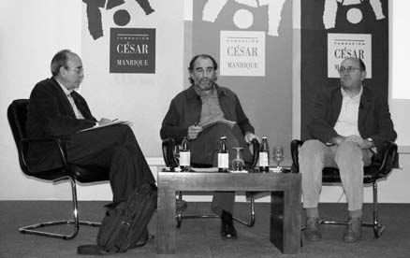
y de una planificación integral de la movilidad insular, basada en políticas de gestión del tráfico y del parque automovilístico. Ha reiterado la adecuación y mejora del viario existente basadas en su integración en el paisaje. Asimismo, ha presentado argumentos e informes técni-cos sobre las carreteras y estrategias para una mejor ar-ticulación de la red viaria y ha invitado a expertos que se han pronunciado a favor de la instalación de un mo-delo sostenible de transporte insular y regional.
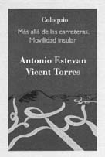
Antonio Estevan es Ingeniero Industrial y Diploma-do en Urbanismo. Es especialista en planificación terri-torial y ambiental, principalmente en las áreas de re-cursos hídricos, transportes y energía. Como asesor en materia de transporte, ha formado parte del Consejo Asesor del Medio Ambiente del Ministerio de Obras Públicas, del Observatorio de Desarrollo Rural de la Comisión Europea, de la Comisión de Coordinación del Transporte de las Islas Baleares y del Panel de Cambio Climático de la Junta de Andalucía. Ha sido asesor en materia de transporte para varias institucio-nes internacionales (Naciones Unidas, OCDE, Comi-sión Europea, Parlamento Europeo). Entre sus publica-ciones relacionadas con el transporte, cabe destacar el libro La reconversión ecológica del
transporte en España, en colabora-ción con Alfonso Sanz. Reciente-mente ha contribuido al diseño de la metodología de análisis ambiental del nuevo Plan Estratégico de Infra-estructuras y Transportes del Mi-nisterio de Fomento.
Antonio Estevan, Fernando Gómez Aguilera y Vicent Torres

93

Vicent Torres es Doctor en Economía, con una te-sis sobre Políticas de transporte y ordenación del te-rritorio. Actualmente es profesor asociado en el de-partamento de Urbanismo de la Universidad Politécni-ca de Valencia y consultor en materias relacionadas con el medio ambiente urbano y la movilidad. En la úl-tima década, ha realizado varios diagnósticos de movi-lidad y planes de movilidad sostenible para diversos municipios de la Comunidad Valenciana y las Islas Ba-leares, y ha participado en diversos proyectos de in-vestigación para la Generalitat Valenciana.
A M B I E N T E
En el coloquio se analizó el problema de la movili-dad insular al margen de las estrategias que apuestan por ampliar la red viaria como solución al crecimiento de la población y del parque móvil. Se recordó que Lanzarote tiene una de las tasas más altas del mundo de vehículo por habitante y que en la red viaria de la isla, varias intervenciones han venido acompañadas de polémica, como la carretera de la Geria, la circunvala-ción de Arrecife o, por citar un ejemplo de vías reali-zadas que han generado un gran impacto sobre el te-rritorio, la carretera de Guatiza.
D E
M E D I O
Es preciso, a juicio de la FCM, detener la actual tendencia del desarrollo de un viario insular que, en palabras de Antonio Estevan, “continúa su inexorable proceso de ocupación y trituración sistemática del te-rritorio y del paisaje insular”.
D E P A R T A M E N T O

Taller
Planes de movilidad
sostenible
Los días 6 y 7 de octubre, se celebró el taller Planes de movilidad sostenible, impartido por Manuel Herce, doctor Ingeniero de Caminos, licenciado en ciencias políticas y, en la actualidad, director del Departamento de Trans-porte y Territorio de la Universidad Politécnica de Barcelona.
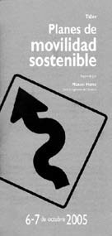
Manuel Herce ha sido director de urbanismo del Área Metropolita-na de Barcelona, director del Órga-
no de construcción de la Villa Olímpica de Barcelona, miembro del grupo rector de la plataforma logística puerto-aeropuerto de Barcelona, y asesor de los ayun-

94

Presentación
del libro Guía para un consumo más
responsable (con especial atención a las Islas Canarias)
tamientos de Río de Janeiro, Bogotá, Barcelona, Cartage-na de Indias, Tegucigalpa, Monterrey y Lima. Ha re- dactado y dirigido media do-cena de planes de ordena-ción y un centenar de obras urbanas. Es autor de varios libros, Premio Nacional de Urbanismo 1980, y en la ac-
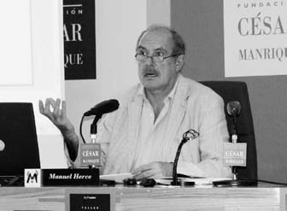
tualidad asesor de movilidad de varios municipios e ins-tituciones catalanas.
El taller Planes de movilidad sostenible constó de cuatro sesiones. Se dividió en una parte teórica en la que se trataron, entre otros, los siguientes temas: las formas de movilidad y su cuantía según tamaños de población; la movilidad como respuesta a la oferta de sistemas de transporte; la lógica de la denominada mo-vilidad sostenible; y aplicación de las medidas de movi-lidad. En la parte práctica, se expusieron ejemplos de diversos planes de movilidad sostenible en municipios españoles. Al final de cada jornada tuvo lugar un deba-te entre los asistentes.
Manuel Herce denunció la difícil sostenibilidad de un sistema que supone un derroche de energía y conlle-va una ocupación indiscriminada del territorio, como consecuencia de la extensión de la plusvalía urbana a lo largo de carreteras, lo que ha llevado a replantearse no sólo el modo en que se enfoca la movilidad sino tam-bién las técnicas de respuesta a su creciente demanda.

El 24 de noviembre, se presentó el libro Guía para un consumo más responsable (con especial atención a las Islas Canarias), de Alfonso del Val, editado por la FCM dentro de su línea de publicaciones dedicada a mate-riales didácticos ambientales.
Alfonso del Val es consultor ambiental y ha trabaja-do en la elaboración y ejecución de proyectos sobre energías renovables, agua y gestión de residuos. Ha si-do consultor del Ministerio de Obras Públicas, Trans-portes y Medio Ambiente (MOPTMA) y de Fomento en materia de residuos (1987-93).

Manuel Herce

95

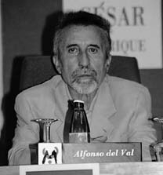
En el campo educativo ha sido y es organizador y profesor de numerosos cursos Master y Postgrado en universidades españo-las y extranjeras. Cuenta con cerca de un centenar de publicaciones sobre te-mas ambientales.
A M B I E N T E
Actualmente, Alfonso del Val es profesor del OMAU (Observatorio del Medio Ambiente Urbano) y miembro de la Red URB-AL. Es consultor independiente y asesor ambiental de numerosas entidades públicas y privadas, tanto españolas como de la UE y Latinoamérica.
M E D I O
Las ilustraciones específicas de la Guía para un consumo más responsable son obra de Fernando Llo-rente, que ya realizó en 2002 las ilustraciones de otro de los Materiales Didácticos de la FCM: Conocer el PIOT: misión posible.
La Guía para un consumo más responsable incluye un conjunto de orientaciones para que, a la hora de adquirir productos, el consumidor sea capaz de distin-guir entre aquellos menos agresivos con el medio am-biente. Así, por ejemplo, se detallan los significados de los diferentes distintivos ecológicos y ambientales (in-cluidos en electrodomésticos, alimentos, etc.), se dan referencias a la hora de invertir en fondos de inver-sión socialmente responsables, y se indican criterios para la elección y utilización de automóviles, produc-tos de limpieza, pinturas, productos del hogar, alimen-tos de agricultura ecológica (con direcciones de pun-tos de venta), etc.
D E P A R T A M E N T O
D E
Esta Guía pretende contribuir a mejorar nuestros hábitos de consumo, aumentando nuestro sentido de
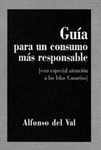
la responsabilidad ambiental y so-cial.
Esta nueva publicación ha con-tado con el patrocinio de La Caja de Canarias y es fruto del convenio de colaboración firmado entre la FCM y dicha entidad, dentro de su programa de Obra Social.
Alfonso del Val

96

Otras actividades
Reunión con el Presidente del Programa MaB
de la Unesco

Participación en Jornadas Turísticas
El 11 de enero, el Director de Actividades Fundacio-nales se reunió con Javier Castroviejo, Presidente del Comité Español del Programa MaB ( Man and Biosphere) de la UNESCO, en la sede de la FCM.
Ante la evaluación que dicho Comité debe realizar tras cumplirse diez años de la declaración de Lanzarote como Reserva de la Biosfera, la FCM le trasladó al Sr. Castroviejo las preocupaciones de insostenibilidad que se derivan del análisis tanto de los indicadores socioe-conómicos de la isla, como de la ausencia de políticas de control del crecimiento, en referencia a los dos años de parálisis que ha favorecido el Cabildo de Lanzarote en lo concerniente a la tramitación de diversos proce-sos del PIOL (Plan Insular de Ordenación de Lanzarote).
Asimismo, se expusieron diversas consideraciones relativas al déficit insular en el transporte colectivo, la conservación y gestión de los espacios naturales pro-tegidos o las energías alternativas, el desbordamiento turístico que ha sufrido Lanzarote (especialmente en Playa Blanca), la amenaza para el territorio que supone el desarrollo desproporcionado de infraestructuras viarias, el tratamiento adecuado de los residuos, asun-tos de la mayor importancia tratándose de una isla que aspira a seguir manteniendo el título concedido por la UNESCO en 1993.
La FCM se comprometió con el presidente del Co-mité MaB español a enviarle una completa documenta-ción sobre el estado actual de la isla en aquellos as-pectos que generan una mayor preocupación para la institución.
A juicio de la FCM, Lanzarote debe afrontar su condición de Reserva de Biosfera teniendo en cuenta que el rumbo seguido en los últimos diez años no ha sido el más deseable, como lo demuestra el hecho de que muchos de los escenarios de riesgo previstos para 2007 que se citaban en el documento de la Estrategia L+B, elaborado por el Cabildo de Lanzarote en 1998, ya han sido ampliamente superados.

En el mes de noviembre, la FCM estuvo presente en las Jornadas Turísticas El reto turístico del litoral me-diterráneo e islas. La experiencia de Menorca y Lanza-

97

rote, organizadas por la Consejería de Política Terri-torial del Cabildo de Lanzarote.
A M B I E N T E

Colaboración

Reuniones con
colectivos
M E D I O

Charla sobre
energías renovables
D E
Se ha colaborado con el Instituto de Enseñanza Secun-daria de San Bartolomé, informándole sobre la elabo-ración de un catálogo de productos dentro del pro-yecto educativo “eje” (Empresa Joven Europea) inclui-do en la programación de educación secundaria.

La FCM asistió a varias reuniones del “movimiento ciudadano en la Isleta NO”, alertada por la edificación de 5.000 plazas residenciales en el espacio natural La Isleta, ría de La Santa (municipio de Tinajo). Asimis-mo, participó en los encuentros entre varias entidades sociales, preocupadas por la instalación de plataformas petrolíferas de “Repsol” en las costas de Canarias.

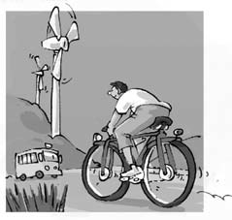
El 22 de febrero, Idoya Ca-brera pronunció una charla sobre las energías renova-bles, hábitos personales de consumo energético y da-tos sobre la instalación de plataformas petrolíferas en las costas de Canarias, en
el Instituto de Enseñanza Secundaria de Yaiza.

Visita a Salinas
D E P A R T A M E N T O
El 19 de abril, los miembros de los departamentos de Medio Ambiente y Pedagógico de la FCM acompañaron al Instituto de Enseñanza Secundaria César Manrique, en una visita a Las Salinas de Janubio, exponiendo su importancia histórica y faunística.
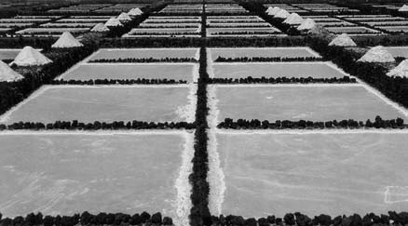

98

Las Salinas de Janubio

Visita a la crretera
de La Geria

Valoración de la Sentencia
sobre el taller de La Casa de las
Cúpulas
La FCM, preocupada por las obras de acondicionamiento de la carretera que recorre el Paisaje Protegido de La Geria, invitó a Justo Borrajo, Jefe de Servicio de Planifica-ción de la Dirección General de Carreteras del Ministe-rio de Fomento, con el fin de encontrar medidas, mate-riales, ajustes, etc., para que las obras que aún se están realizando, tengan el menor impacto paisajístico posible.

La FCM ha valorado la sentencia relacionada con la construcción de un taller en la Casa de las cúpulas (Pro-yecto Residencia-Taller), en los siguientes términos:
La nulidad de la licencia otorgada en su día por el Ayuntamiento de Teguise a la FCM para construir su ta-ller hay que atribuirla únicamente a un defecto en la tra-mitación de la licencia, imputable en exclusiva a dicho Ayuntamiento. El error no puede ser atribuido en ningún caso a la FCM, que siempre ha actuado bajo la cobertura legal proporcionada por la autorización del Gobierno de Canarias y por la licencia del propio Ayuntamiento.
La FCM se ha atenido en todo momento al guión legal exigible y ha cumplido sus obligaciones formales. Sólo cuando le fueron concedidas la autorización pre-via y la licencia posterior, procedió a la ejecución de las obras.
En consecuencia, la FCM se siente perjudicada por los defectos de tramitación, ajenos a sus responsabili-dades, que se han producido a la hora de otorgar la li-cencia pertinente para actuar en el entorno de la Casa de las Cúpulas.
La FCM recuerda en la valoración de esta Senten-cia que, con independencia de los intereses que pue-dan existir para torcer su voluntad y arrojar sombras sobre el prestigio de la institución, seguirá mantenien-do las líneas de trabajo y de compromiso con la isla, el territorio y sus ciudadanos, de la misma manera en que lo ha venido desarrollando hasta el momento.

99



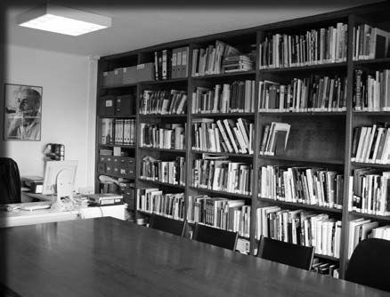
l Departamento de Archivo y Bi-blioteca reúne material documental y publicacio-nes sobre César Manrique, Arte-Naturaleza-Arte Público y medio ambiente (especialmente de Ca-narias).
E
En 1999, se puso en marcha el proyecto “Bi-blioteca Específica César Manrique”, cuyo objeti-vo es agrupar, clasificar, catalogar y archivar toda la documentación activa y pasiva que sobre el ar-tista posee la FCM, así como el que continúa ge-nerándose. Continuando en esta misma dirección, el Departamento inició en 2004 la referenciación y digitalización del archivo personal de Manrique. Se pretende así garantizar la conservación y posi-
Biblioteca de la FCM

D
E
P A
R
T A
M
E
N
T
O
D
E
A
R
C
H
I
V
O
Y

101

Biblioteca
B I B L I O T E C A
de arte contemporáneo

Programa de intercambio de publicaciones
D E
A R C H I V O
Y
Esta sección recoge el material documental especiali-zado en arte contemporáneo en sus distintas discipli-nas: pintura, escultura, arquitectura, fotografía, insta-laciones, performance…
Continúa el proceso de catalogación automatizada de los fondos con el Sistema de Gestión Bibliotecario Liber-Marc. El número de ejemplares catalogados y en condiciones para su consulta hasta el momento ascien-de a 2.279 ejemplares.
Al ser una biblioteca especializada, la mayor parte de los fondos documentales son catálogos de exposi-ciones. La catalogación se realiza por exposición y por nombre de los artistas participantes, incluyendo sus datos biográficos y la reproducción gráfica de alguna de sus obras. Actualmente la base de datos cuenta con
3.300 artistas.

El fondo documental de esta sección especializada en arte contemporáneo se nutre principalmente con la entrada de ejemplares a través del programa de inter-cambio de publicaciones con otros centros e institu-ciones. Iniciado en 1996, se ha ido ampliando en los años sucesivos. Durante el año 2005 han entrado en la biblioteca de la FCM 251 nuevos ejemplares a través del programa de canje de publicaciones y hemos acor-dado intercambio con 7 nuevos centros. Hasta el mo-mento existe acuerdo de intercambio con los siguien-tes centros e instituciones:

- Amárica (Álava)
- Arteleku (Guipúzcoa)
- Artium Centro Museo Vasco de Arte Contemporá-neo (Vitoria)
- Ayuntamiento de la Coruña, Área de Cultura y Edu-cación
- Ayuntamiento de Pamplona
- Ayuntamiento de Vitoria-Gasteiz
- Ayuntamiento de Zaragoza
- Bancaja (Valencia)
- Biblioteca Pública del Ayuntamiento de Puerto del Rosario (Fuerteventura)
- Caja Madrid Obra Social y Cultural (Madrid)

102
D E P A R T A M E N T O

- CajAstur Obra Cultural (Oviedo)
- Casa de Cultura Sala La Granja (Tenerife)
- Casa de la Cultura Salvador de Madariaga (La Coruña)
- Casal Solleric (Palma de Mallorca)
- Centre d’Art Santa Mónica (Barcelona)
- Centro Andaluz de Arte Contemporáneo (Sevilla)
- Centro Atlántico de Arte Moderno (Las Palmas de Gran Canaria)
- Centro Cultural Palacio Revillagigedo (Gijón)
- Centro de Arte La Regenta
(Las Palmas de Gran Canaria)
- Centro de Arte Moderno Ciudad de Oviedo
- Centro de Documentación de Arte Contemporáneo (Murcia)
- Centro de Documentación de Arte Contemporáneo de la Universidad de Valencia
- Centro de Información y Documentación, CINDOC (Madrid)
- Centro Fotográfico Isla de Tenerife (Santa Cruz de Tenerife)
- Centro Galego de Arte Contemporáneo (La Coruña)
- Centro Nacional de Educación Ambiental, CENEAM (Segovia)
- Comunidad de Madrid. Sala Plaza de España (Madrid)
- Diputación Provincial de Jaén
- Diputación Provincial de Salamanca
- Dirección General de Medio Ambiente (Murcia)
- Espai d’art Contemporani de Castellón
- Espai VolArt, Fundació Vilá Casas (Barcelona)
- Excmo. Cabildo Insular de El Hierro
- Excmo. Cabildo Insular de Fuerteventura
- Excmo. Cabildo Insular de La Palma
- Fundació Antoni Tàpies (Barcelona)
- Fundació Barceló (Palma de Mallorca)
- Fundació Joan Miró (Barcelona)
- Fundació La Caixa (Barcelona)
- Fundació Pilar i Joan Miró (Palma de Mallorca)
- Fundación AENA (Madrid)
- Fundación Antonio Pérez (Cuenca)
- Fundación Banco Santander Central Hispano (Ma-drid)

103

- Fundación Caja de Ahorros del Mediterráneo (Va-lencia)
B I B L I O T E C A
- Fundación Cultural MAPFRE VIDA (Madrid)
- Fundación Juan March (Madrid)
- Fundación Luis Seoane (La Coruña)
- Fundación Marcelino Botín (Santander)
- Fundación Museo del Grabado Español Contemporá-neo (Marbella)
- Fundación Telefónica (Madrid)
- Gabinete Literario (Las Palmas de Gran Canaria)
- Galería Antonio Machón (Madrid)
- Galería Estiarte (Madrid)
- Galería Leandro Navarro (Madrid)
Y
- Galería Leyendecker (Santa Cruz de Tenerife)
- Galería Magda Lázaro (Tenerife)
A R C H I V O
- Gobierno de Canarias. Servicio de Publicaciones (Las Palmas de Gran Canaria)
- Hirshhorn Museum and Sculpture Garden. The
Smithsonian’s Museum of Modern and Contemporary Art (Washington)
- Institució Alfons El Magnánim (Valencia)
- Instituto de Cultura Juan Gil-Albert (Alicante)
- Instituto de Estudios Altoaragoneses.
Diputación de Huesca
- Instituto de Estudios Hispánicos de Canarias (Tene-rife)
D E
- IVAM Centre Julio González (Valencia)
- Koldo Mitxelena Kulturenea (Guipúzcoa)
D E P A R T A M E N T O
- Musées de Strasbourg
- Musées Royaux des Beaux-Arts de Bélgica
- Museo Antonio López Torres (Ciudad Real)
- Museo Barjola (Gijón)
- Museo Casa de La Moneda (Madrid)
- Museo Casa Natal de Jovellanos (Gijón)
- Museo de Arte Contemporáneo Esteban Vicente (Se-govia)
- Museo de Arte Contemporáneo Unión Fenosa (La Coruña)
- Museo de Bellas Artes de Bilbao
- Museo de Bellas Artes de Castellón
- Museo de Bellas Artes de Córdoba
- Museo de Bellas Artes de Santander

104

- Museo de Cerámica y Artes Decorativas (Barcelona)
- Museo de Ciencias Naturales de Granollers
- Museo de La Rioja
- Museo de Murcia
- Museo de Salamanca
- Museo de Santa Cruz (Toledo)
- Museo de Terrassa
- Museo de Teruel
- Museo de Zaragoza
- Museo del Dibujo (Huesca)
- Museo di Arte Moderna e Contemporánea de Trento e Rovereto (Italia)
- Museo Evaristo Valle (Gijón)
- Museo Extremeño e Iberoamericano de Arte Con-temporáneo (Badajoz)
- Museo Fundación Gregorio Prieto (Ciudad Real)
- Museo Municipal Asegurada (Alicante)
- Museo Municipal de Madrid
- Museo Municipal de San Telmo (Guipúzcoa)
- Museo Nacional Centro de Arte Reina Sofía (Ma-drid)
- Museo Pablo Gargallo (Zaragoza)
- Museo Pablo Serrano (Zaragoza)
- Museo Patio Herreriano (Valladolid)
- Museo Pecharromán (Cáceres)
- Museo Provincial de Pontevedra
- Museo Vostell-Malpartida (Cáceres)
- Museu d’Art Contemporani d’Eivissa
- Museu d’art Contemporani d’Elx (Elche. Alicante)
- Museu d’Art Contemporani de Barcelona
- Museu d’Art de Girona
- Museu d’Art Modern (Barcelona)
- Museu d’Art Modern (Tarragona)
- Museu de Arte Moderna de Sao Paulo (Brasil)
- Museu Gustavo de Maeztu (Estella-Lizarra)
- Museu Jaume Morera (Lleida)
- Museu Nacional d’Art de Catalunya (Barcelona)
- Palacete del Embarcadero (Santander)
- Puerto de Santander. Autoridad Portuaria
- Real Academia de Bellas Artes de San Carlos (Valen-cia)
- Rekalde (Bilbao)

105

- Sala CAI Luzán, Caja de Ahorros de la Inmaculada (Zaragoza)
B I B L I O T E C A
- San Francisco Museum of Modern Art
- Staatliche Museen zu Berlin
- Stedelijk Museum Amsterdam
- Tate Gallery (Londres)
- Universidad de Alicante. Sala de Exposiciones
- Universidad de Santiago de Compostela
- Universidad Pública de Navarra

La biblioteca de arte contemporáneo cuenta con una sección de publicaciones periódicas especializadas que recoge los siguientes títulos: Arquitectura Viva, AV Monografías, Art News, The Art Newspaper, Cro-quis, Kunst-Bulletin, Museum News, Periódico del Ar-te, Revista de Occidente, Topos, Le Monde Diplomati-que, Atlantica, Exit, ExitBook, Exit Express, Debats, Cimal, Contemporary Visual Arts, Art in America, Lá-piz, Parkett, Arte y parte, 2G Revista Internacional de Arte, Basa Publicación del Colegio de Arquitectos de Canarias, Kunstforum, DisEnso, Boletín de la ANA-BAD (Asociación Española de Archiveros, Biblioteca-rios, Museólogos y Documentalistas), Revista de Muse-ología, Cuadernos de Pedagogía.
A R C H I V O
Y

Biblioteca de territorio y
D E
medio ambiente
D E P A R T A M E N T O

Biblioteca Específica Manrique
Esta sección recoge material documental especializado en territorio y medio ambiente, especialmente de Ca-narias. Cuenta también con material dedicado al medio ambiente y a la ecología a nivel general y educación ambiental.
La sección se encuentra informatizada mediante el sistema de gestión bibliotecaria Liber-Marc. El número de ejemplares catalogados asciende a 477.
Existe también un fondo de publicaciones periódi-cas especializadas en esta temática que recoge los si-guientes títulos: Ecología Política, Quercus, National Geographic, El Ecologista, Ciclos.

El proyecto iniciado en 1999 consiste en digitalizar, re-ferenciar y archivar toda la documentación que sobre el artista posee la FCM y la que continúa generándose, de modo que toda la información sobre César Manrique,

106

independientemente de su formato o tipología, pueda ser consultada conjuntamente. La documentación que recoge esta Biblioteca Específica Manrique se encuentra actualmente desglosada en dos grandes bloques:

Biblioteca Manrique de la FCM

Archivo Personal César Manrique

Centro de documentación arte-naturaleza, arte-público
La base de datos documental de esta biblioteca especí-fica la conforman descripciones documentales del ma-terial que posee la institución sobre su fundador: Artí-culos de diarios y revistas aparecidos en medios de comunicación con carácter insular, regional, nacional e internacional, desde 1940 hasta 1992. Actualmente hay
4.488 registros catalogados; Catálogos de exposicio-nes individuales y colectivas de Manrique; 138 Mono-grafías y publicaciones en las que se hace referencia a César Manrique; Cintas de vídeo y casete de progra-mas de radio y televisión en los que participó el artis-ta y el archivo fotográfico.

A comienzos del año de 2004, el departamento de Ar-chivo y Biblioteca puso en marcha el proyecto “Archi-vo virtual César Manrique”. Consiste en digitalizar y referenciar toda la documentación que forma el archi-vo personal del artista.
Hasta el momento se ha procedido a la digitaliza-ción y referenciación de 1.975 documentos del archivo personal, que incluye: correspondencia con personali-dades del mundo del arte y la cultura, corresponden-cia personal, manuscritos, entrevistas, textos escritos por Manrique y propuestas para nuevos proyectos.
Todos los documentos podrán ser localizados de forma ágil y sencilla a través de pantallas de búsqueda precisas, en la que se podrá incluir cualquiera de los valores y realizar todas las combinaciones que sean necesarias, restringiendo así el resultado final. A par-tir de este resultado se podrá acceder directamente a la ficha con los datos de cada documento, así como la imagen digitalizada.

En el año 2002 se puso en marcha la creación de un centro de documentación cuyo objetivo es recoger el material de mayor interés en el campo del arte rela-cionado con la naturaleza y el arte público (Land Art-

107

Landscape, Earthworks…). Se trata de un espacio do-cumental específico complementario de las líneas ex-positivas temporales y de la colección del museo, arti-culado en torno a la relación entre arte, naturaleza y arte público.
B I B L I O T E C A
Actualmente esta sección de la biblioteca cuenta en sus fondos con 167 títulos especializados en la ma-teria y las siguientes publicaciones periódicas: Topos, Landskab, Garten+landschaft.

Fondo documental de la FCM Vaciados
Y
hemeroteca
A R C H I V O

Documentación
interna
D E P A R T A M E N T O
D E

Atención de usuarios
Se ha realizado un vaciado diario de los artículos que hacen referencia a la FCM, a César Manrique y a la ac-tualidad ambiental y cultural de Lanzarote, aparecidos tanto en la prensa del Archipiélago (Canarias 7, La Provincia, Lancelot, La Voz de Lanzarote, Isla Informa-tiva, La Gaceta de Canarias, El Día, Diario de Avisos), como en diarios nacionales (ABC, El País, El Mundo). Con las reseñas obtenidas se elabora anualmente un dossier de prensa general que recoge las actividades culturales y medioambientales de la FCM y un archivo digitalizado ordenado por temas.

El Departamento de Archivo y Biblioteca se encarga también de la conservación del material impreso y grá-fico generado por el propio museo, de carácter efímero y que proporciona información de primera mano sobre sus actividades temporales: folletos de exposiciones, tarjetas de conferencias, dípticos de cursos y semina-rios, material didáctico, anuncio de actividades, etc.
Asimismo, apoya las actividades del resto de sec-ciones de la FCM en todo lo concerniente a publica-ciones, archivo y documentación. Además recoge toda la documentación que genera cada una de las activida-des fundacionales: artículos de prensa que hacen refe-rencia a las actividades culturales, dossier con la docu-mentación originada por cada actividad (correspon-dencia, resúmenes de las conferencias, notas de pren-sa), y archivo gráfico.

Las peticiones de usuarios externos a la Fundación pa-ra el uso del material documental de la biblioteca y centro de documentación continúan en aumento. Aun-

108

que en principio la biblioteca de la Fundación es sólo para uso interno, las peticiones para la consulta del material son siempre atendidas y se facilita el acceso a los fondos de la colección.

Sección de audiovisuales

Remodelación de la página web
de la FCM
El fondo audiovisual y gráfico que integra la colección se ha generado de forma espontánea como consecuen-cia de la propia actividad de la entidad, ya sea como testimonio de sus proyectos o como herramienta de trabajo.
Vídeos, cintas de casete y CD: la sección cuenta con 300 cintas de vídeo, 215 de casete y 203 Com-pact-Disc
El archivo fotográfico lo componen principalmente fotografías de las distintas actividades culturales que organiza la FCM. Han sido agrupadas atendiendo a un criterio cronológico y con una segunda clasificación dependiendo del tipo de actividad (Conferencias, cur-sos, presentación de libros, presentación de vídeos, talleres y seminarios). Actualmente ésta sección la forman 5.500 fotografías.
La sección de diapositivas cuenta con 4.700 ejem-plares generados por las exposiciones temporales que realiza la FCM, y un porcentaje elevado de diapositivas que recoge la obra espacial y pictórica de Manrique.
El material ha sido ordenado y archivado atendien-do a una clasificación por materias.

Durante el año 2005 se procedió a la contratación del equipo que diseñará la nueva página web de la FCM. Con la nueva configuración se pretende alcanzar una mayor interactividad con el visitante, con información actualizada, así como ofrecer una amplia base de datos con las actividades y materiales desarrollados y produ-cidos por la FCM

109


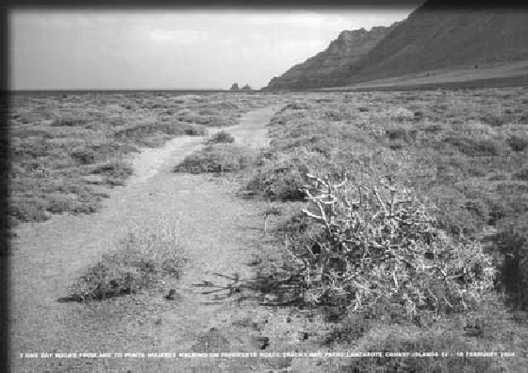
S
E
R
V
I
C
I
O
D
E

Imagen del catálogo de
Hamish Fulton

eniendo en cuenta su situa-ción periférica, la FCM ha dispuesto la creación de una estrategia de comunicación que dé a conocer sus actividades en puntos geográficamente distan-tes y establezca un sistema de contactos que im-pulse el conocimiento y la extensión del proyecto fundacional, así como el diálogo con otras platafor-mas culturales afines. En este sentido, la labor edi-torial del Servicio de Publicaciones adquiere espe-cial relevancia. Durante el año 2005, ha continuado la edición de nuevos títulos de las colecciones ya existentes y de catálogos de las exposiciones tem-porales. El Servicio de publicaciones se ha encarga-do también, de la papelería, carteles, invitaciones, y otros materiales impresos de la FCM. Las ediciones se realizan en papel reciclado o en papel ecológico.
T

111

Líneas editoriales
A
C
I
O
N
E
S

Colección “Péñola Blanca”
P
U
B
L
I
C

Eugenio Padorno Cuaderno de apuntes y esbozos poéticos
D
E
del destemplado Palinuro Atlántico
V
I
C
I
O
En consonancia con los objetivos plásticos, medioam-bientales y culturales de la FCM, el Servicio de Publi-caciones ha trazado una política editorial ligada funda-mentalmente a las actividades generadas por la propia institución. Esto no impide, sin embargo, que incluya o colabore en la realización de otras procedentes de fuentes ajenas, ya sea por su interés colectivo o por su sintonía con los propósitos fundacionales.

En la actualidad están abiertas nueve colecciones: Colección “Péñola Blanca”
Colección “Torcusa”
Colección “Cuadernas” Colección “Manrique” Colección “Lugares”
Colección “Economía versus Naturaleza” Colección “Materiales educativos”
Colección “Ensayo”
Colección “Catálogos”

Colección de poesía de carácter bibliófilo. Recoge obra inédita de poetas contemporáneos con una tra-yectoria consolidada. Tirada de 400 ejemplares nume-rados, 100 de ellos firmados por el autor.

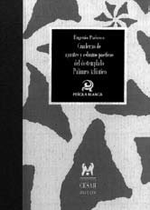
Eugenio Padorno, nace en Barcelona, aun-que desde niño reside en Las Palmas de Gran Canaria. Doctor en Filología Hispá-nica, profesor titular de Teoría de la Lite-ratura de la Universidad de Las Palmas de Gran Canaria y miembro de número de la Academia Canaria de la Lengua. Su activi-dad literaria comienza en la adolescencia, estimulada por su hermano Manuel.
Para decir en abril (1965) es el primer libro publi-cado por Eugenio Padorno, en la colección Mafasca, que él mismo había fundado con otros jóvenes poetas; ellos integrarán la antología Poesía canaria última (1966). Di-rigió en 1968 y 1969 el suplemento cultural Cartel de las Letras y las Artes del Diario de Las Palmas y fue re-dactor de la revista Fablas. En 1968 fue Accésit del Pre-mio Adonais de Poesía por su libro Metamorfosis.

112
S
E
R

Esta nueva publicación está integrada por veinte po-emas, distribuidos en cuatro apartados. Contiene un de-sarrollo libre del tema virgiliano de Palinuro, personaje que, muerto por los isleños, anheló el germinar de su destino. Padorno, la primera vez que se refiere a este personaje en su ensayo “Palinuro en medio de las olas”, lo ilumina como un símbolo aplicable a la poesía canaria.

Colección “Cuadernas”

Román de la Calle
El espejo de la Ekphrasis. Más acá de la imagen. Más allá del texto
–La crítica de arte como paideia–
En esta colección se recogen conferencias pronunciadas en la FCM o textos inéditos de autores que han interve-nido en las actividades de la institución. Edición trilingüe –español, inglés y alemán–. En 2005, se trabajó en la pu-blicación del título decimocuarto de esta colección.

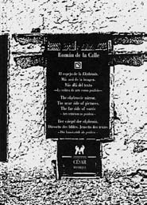
Román de la Calle es filósofo, investi-gador, ensayista y crítico de arte. En la actualidad es director del Museo Va-lenciano de la Ilustración y de la Mo-dernidad (MuVIM) y catedrático de Es-tética y Teoría de las Artes de la Uni-versitat de València-Estudi General. Asimismo, es miembro del Consejo Rector del IVAM, del Museo de la Uni-versidad de Alicante y académico de la
Real academia de Bellas Artes de San Fernando. Entre otros galardones, ha recibido la Cruz de Alfonso X el Sabio y la medalla de plata al Mérito Profesional del Ministerio de Educación y Ciencia. Ha sido también Premio Nacional de Crítica de Arte “Espais”.
Entre sus numerosas publicaciones destacamos En torno al Hecho Artístico (1981), Senderos entre el ar-te y lo sagrado (2003), y A propósito de la Crítica y otros ensayos (2004). Román de la Calle también ha formado parte del consejo de redacción de revistas como Teorema; Ágora o Debats; y ha sido comisario de diversas exposiciones de artes plásticas.
De la Calle, en su libro, reflexiona sobre la llama-da “literatura artística”, el interés de la teoría del arte por dicha literatura, e incluso su práctica identifica-ción con ella, al ser restrictivamente entendida la pro-pia teoría del arte como estudio de las fuentes litera-rias sobre arte.

113

Colección “Economía
E
S
versus
Naturaleza”
C
A
C
I
O
N

Óscar Carpintero El metabolismo de la economía
D
E
P
U
B
L
I
española. Recursos naturales y huella
ecológica (1955-2000)
V
I
C
I
O
La FCM creó en el año 2002 esta colección con el propósito de acercar dos disciplinas aparentemente alejadas, como son la Economía y las Ciencias de la Naturaleza. El término “versus” se entiende en su do-ble acepción de “frente” y “hacia”. “Frente” intenta poner de manifiesto el divorcio entre quienes razonan sobre una Economía reducida a las dimensiones mone-tarias y quienes lo hacen sobre una Naturaleza que ex-cluye a la especie humana. “Hacia” intenta reflejar una tendencia reconciliadora enunciada en este propósito.
El propósito de esta Colección reclama una doble tarea: la de aportar, en primer lugar, reflexiones rele-vantes de autores que buscaron desde hace tiempo es-ta conexión, sin que fueran debidamente valoradas por la comunidad científica, ni divulgadas en el campo de la edición, permaneciendo hasta hoy inaccesibles al pú-blico interesado en estos temas; y, en segundo lugar, la de editar trabajos recientes cuyo carácter transdis-ciplinar apunte igualmente a superar la habitual diso-ciación entre los desarrollos de la Economía y las Ciencias de la naturaleza y a elaborar metodologías operativas acordes con ese propósito.

Óscar Carpintero es Doctor en Economía y profesor universitario en Valladolid y Alcalá de Henares. Ha for-mado parte del Programa Economía y Naturaleza de la Fundación Argentaria y ha publicado numerosos libros sobre economía ecológica y sostenibilidad ambiental.
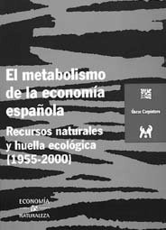
Carpintero pertenece desde hace años a la Interna-tional Society for Ecological Economics, siendo miem-bro fundador de AERNA (Asociación Hispano-Portu-guesa de Economía de los Recursos Naturales y Am-bientales), y de la Fundación
Nueva Cultura del Agua.
El metabolismo de la eco-nomía española estudia la sos-tenibilidad ambiental de la economía española desde 1955, aplicando las herramien-tas de la economía ecológica que, precisamente, van más allá de la valoración monetaria

114
S
E
R

de la actividad económica. El libro se centra en el ejem-plo de España, constatando que el hecho de centrar la reflexión económica sobre el crecimiento del PIB oculta las servidumbres ambientales ligadas al proceso de “de-sarrollo”.

José Manuel Naredo y Luis Gutiérrez (eds.)
La incidencia de la especie humana
sobre la faz de la Tierra
(1955-2005)

Colección “Materiales Educativos”
La incidencia de la especie humana sobre la faz de la Tie-rra (1955-2005) recoge los documentos del seminario que, con el mismo título, fue dirigido por José Manuel Na-redo en la FCM en mayo del 2003. El libro, al igual que el seminario, tienen su punto de referencia en el histórico
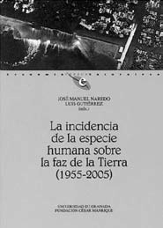
simposio Man’s Role in Changing the face of the Earth (El papel del hombre en los cambios de la faz de la Tie-rra), que tuvo lugar en 1955 en Princeton, promovido por Sauer, Mumford y Glacken, entre otros. En esta pu-blicación se actualiza la reflexión sobre el tema y se analizan los cambios operados desde entonces. En sus 12 capítulos, se recogen interesantes textos de José Manuel Naredo, Jacques Grinevald, Horacio Capel, Paul
F. Starrs, Ramón Margalef, Fernando Parra, Antonio Cendrero, Juan Remondo, Victoria Rivas, Antonio Vale-ro, Edgar Botero, Amaya Martínez, Antonio Estevan, Fernando Cembranos y Fernando Gómez Aguilera. En el anexo, se seleccionan y comentan algunos de los tex-tos más representativos del simposio de 1955, escritos por Carl O. Sauer, Clarence Glaken y Lewis Mumford.
El libro, tercer título de la colección, en esta oca-sión ha sido coeditado por la FCM y la Editorial Uni-versidad de Granada.

La colección “Materiales Educativos” incluye propues-tas pedagógicas y divulgativas relacionadas con asuntos ambientales, territoriales, artísticos y sociales.
Los documentos están redactados con sencillez y claridad proporcionando información general. Además, se analizan datos dentro del contexto específico de la isla.

115

Alfonso del Val Guía para un consumo más
E
S
responsable [con especial atención a las Islas Canarias]
P
U
B
L
I
C
A
C
I
O
N

Colección “Ensayo”
S
E
R
V
I
C
I
O
D
E
Alfonso del Val es consultor ambiental y ha trabajado en la elaboración y ejecución de proyectos sobre energías reno-vables, agua y gestión de residuos. Ha sido consultor en diversos organismos públicos y privados nacionales e in-ternacionales, siempre en temas relacionados con la pro-tección del medio ambiente, especialmente sobre residuos.
Ha sido y es organizador y profesor de numerosos cursos Master y Postgrado en universidades españolas y extranjeras. Ha publicado numerosos libros sobre temas ambientales.
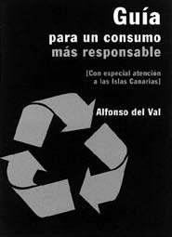
Alfonso del Val es profe-sor del OMAU (Observatorio del Medio Ambiente Urbano), miembro de la Red URB-AL y asesor ambiental de numero-sas entidades públicas y pri-vadas, tanto españolas como de la UE y Latinoamérica.
Las ilustraciones específicas de la Guía para un consumo
más responsable son obra de Fernando Llorente, que ya re-alizó en 2002 las ilustraciones de otro de los Materiales Di-dácticos de la FCM: Conocer el PIOT: misión posible.
Fernando Llorente fue colaborador habitual en re-vistas como Vogue (España) y El Europeo, y ha trabaja-do para diferentes publicaciones. Además, se ha dedi-cado a los dibujos animados dentro del grupo FILMAX.
La Guía para un consumo más responsable incluye orientaciones para comprar productos, haciendo que el consumidor reflexione y distinga aquellos que son menos agresivos con el medio ambiente. La Guía pretende ayu-dar a mejorar nuestros hábitos de consumo, aumentando nuestro sentido de la responsabilidad ambiental y social.
Esta nueva publicación ha contado con el patroci-nio de La Caja de Canarias y es fruto del convenio de colaboración firmado entre la FCM y dicha entidad, dentro de su programa de Obra Social.

Esta colección recoge estudios sobre arte público, arte y naturaleza, paisaje, territorio y espacios públicos. Hasta la fecha ha aparecido: Arte público: naturaleza y ciudad (2001) y Ciudadanía, ciudadanos y democracia participativa (2004).

116

John K. Grande
Diálogos Arte-Naturaleza

Catálogos de exposiciones temporales Hamish Fulton Siete caminatas
cortas. Seven Short
Walks
John K. Grande es escritor y crítico de arte. Ha publi-cado gran número de catálogos de prestigiosos artis-tas y ha impartido clases de Historia
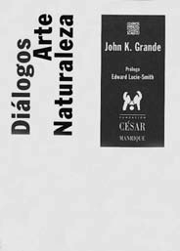
del Arte en la Universidad de Bishop.
Es autor de libros de arte y además ha escrito numerosos artículos y re-portajes que han sido publicados en revistas como Artforum, Vice Versa, Sculpture, Art Papers, British Journal of Photography, Espace Sculpture, Pu-blic Art Review, Vie des Arts, Art On Paper, The Globe & Mail o Circa & Ca-nadian Forum.
En Diálogos Arte-Naturaleza, John K. Grande entre-vista a 22 artistas que trabajan con, en y alrededor de la naturaleza y el medio ambiente. Las entrevistas abordan procedimientos artísticos, cuestiones ecológicas y valo-res, así como la relación de las piezas con su entorno, la utilización de materiales y la ética del quehacer artísti-co. Cuenta con un prólogo de Edward Lucie-Smith.
La publicación incluye entrevistas con David Nash, Patrick Dougherty, Bruni Babarit, Jerilea Zempel, Alfio Bonanno, Doug Buis, Michael Singer, Bob Verschueren, Nils-Udo, Mario Reis, Bill Vazan, Hamish Fulton, Egil Martin KurdØl, Betty Beaumont, Alan Sonfist, Peter von Tiesenhausen, Reinhard Reitzenstein, Ursula von Rydingsvard, Mike McDonald, Herman de Vries, Chris-to y Jeanne Claude, y Chris Drury.

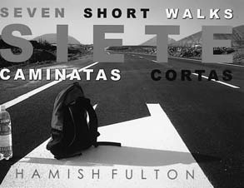
Con motivo de la exposición Siete caminatas cortas – Seven Short Walks, de Hamish Fulton, la FCM editó un catálogo, diseñado por el propio artista, que recoge sus fotografías y textos –en
edición bilingüe: español e inglés– con motivo de las Siete Jornadas a pie desde y hasta Punta Mujeres ca-minando por carreteras, veredas y senderos.
La tirada ha sido de
2.500 ejemplares.

117

Giuliano Mauri
I
O
N
E
S

Colaboraciones
L
I
C
A
C

César Manrique. Pintura 1958-1992
D
E
P
U
B

César Manrique La palabra encendida Antología de textos seleccionada por
R
V
I
C
I
O
Fernando Gómez
Aguilera
S
E
Para la muestra Giuliano Mauri, la FCM editó un catálogo del mismo título, que incluye textos críticos del comisa-rio, Fernando Gómez Aguilera, de Giuliano Mauri y de Vittorio Fagone; así como la reproducción de las escul-turas expuestas, de las maquetas de proyectos no reali-zados, de los que sí lo han sido y fotografías de estos úl-timos. El catálogo se completa con una
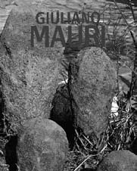
cronología, redactada por Bisi Quevedo, una selección bibliográfica y la versión inglesa de los textos.
La tirada ha sido de 1.000 ejemplares.

El Servicio de Publicaciones de la FCM ha colaborado con un catálogo publica-do por el Institut Valencià d´Art Mo-
dern y con un libro publicado por el Secretariado de Publicaciones de la Universidad de León.

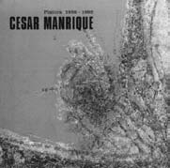
En 2005, la FCM colaboró –coordinando y aportando documentación– con el Institut Valencià d´Art Modern (IVAM) para inaugurar la exposición César Manrique. Pintura 1958-1992, comisariada por Fer-
nando Gómez Aguilera, director de la FCM. Fruto de esta colaboración se edi-tó un catálogo trilingüe –español, inglés y valenciano– con textos de Jorge Brihuega, Consuelo Císcar Casabán, Fer-nando Gómez Aguilera y Nilo Palenzue-
la, imágenes de las obras expuestas, una biografía del artista, por Bisi Quevedo y la cronología de las exposi-ciones de Manrique, por Fernando Ruiz Gordillo.

El libro La palabra encendida, editado por la Universi-dad de León a través de su Secretariado de Publicacio-nes se incluye en la colección Plástica & Palabra. Los archivos de la Fundación César Manrique han propor-cionado las ilustraciones y los textos que aparecen en el libro. Está compuesto por 142 fragmentos de más de 50 textos escritos por César Manrique y seleccio-nados por Fernando Gómez Aguilera, Director de Ac-tividades de la FCM. La mitad de las citas son inéditas,

118

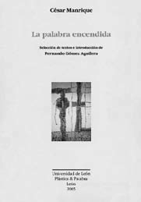
correspondientes a textos impresos de forma suelta ha-ce muchos años, o bien a dis-cursos no editados y a escri-tos que permanecían entre la documentación personal de César Manrique. En estos textos se hace referencia al arte, a la concepción de Man-rique sobre la vida, y también
a los conflictos territoriales de Lanzarote.

Memoria 2004
El Servicio de Publicaciones editó la Memoria 2004, que recogía, en versión bilingüe –español e inglés–, las actividades desarrolladas por la FCM durante el año.

119

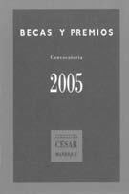
La FCM, de acuerdo con sus objetivos fundacionales, contribuye con su convocatoria de becas y premios a la formación de jóvenes y a la realización de trabajos de investigación y difusión sobre la obra y trayectoria crea-tiva de César Manrique, sobre arte, sobre conservación del territorio y del patrimonio natural, con especial atención al ámbito de Lanzarote y de las islas Canarias. En el espíritu de estos objetivos, ha convocado, por no-
vena vez, becas y premios en concurso público.
A partir del día 1 de septiembre y hasta el 31 de octubre, quedaba abierto el plazo de inscripción para optar a las becas y premios en la convo-catoria del año 2005, que se subdividían en los siguientes apartados:

- Beca de Investigación César Manrique
- Beca de Investigación sobre Medio Ambiente, Ordenación del Territorio y Patrimonio Natural de Canarias
- Beca de Investigación sobre Turismo y Territorio
- Beca de Investigación
sobre el Patrimonio Cultural de Lanzarote
- Becas de Formación para Estudiantes Universitarios
- Becas de Formación para Estudiantes
de Enseñanzas Medias
- Becas de Formación Artística
- Premio a Propuestas
y Experiencias Ambientales Alternativas
- Premio a Propuestas Didácticas

Becas y
Pr emios

120

El 2 de diciembre de 2005, un jurado integrado por Antonio Juan Gon-zález Ramos, María Isabel Navarro Segura, Idoya Cabrera Delgado y José Juan Ramírez Marrero, otorgaba las becas y premios del modo que sigue:
Becas y

Beca de Investigación César Manrique

Desierta

Beca de Investigación sobre

Medio Ambiente, Ordenación del Territorio y Patrimonio Natural de Canarias
Ana María Palmero
Palmero/Alejandro Martínez García.
Los Jameos del Agua (Lanzarote). Importancia biológica y estado de conservación.

Beca de Investigación sobre Turismo y Territorio Desierta.

Beca de Investigación sobre

el Patrimonio Cultural de Lanzarote

Marcial Falero Lemes/Antonio Montelongo Franquiz.
La ganadería en la isla de Lanzarote.
Cristina Martín Pereyra
María Dolores Martín Sánchez Félix M. Rodríguez Aparicio

Becas de Formación

para Estudiantes de Enseñanzas Medias
Pr emios

Saray M. Armas Robayna Laura Betancort Carrasco Aurora Cabrera Arencibia
Virginia Cabrera Hernández Raúl Fernández Ramón
Adolfo Luzardo Cabrera Jonay Martín Martín
Bruno Mesa Martín
Cristina Morales Hernández Estefanía Morales Hernández Esperanza Perdomo Herrera Iria Pérez Batista
Marcial Reyes Bethencourt Davinia Rodríguez Santana Cristina Zerpa Machín

Becas de Formación
para Estudiantes Universitarios
Rohit Aswani Aswani Leticia Cabrera Paz
Yaiza Cordero Rodríguez Elba García Luzardo
Miriam D. Hernández Perdomo Raquel Hernández Viñoly
Chelsy E. Lasso Bertancor Magalí Lescano
Carlos Méndez Villaverde María Martel Martín
Ismael Martín García
Becas de Formación Artística

Moneaba Lemes Lemes
Sara Sánchez-Romo Costa

Premio a Propuestas y Experiencias Ambientales Alternativas
Desierto.

Premio a Propuestas Didácticas

Centro de Enseñanza Infantil y Primaria “Mercedes Medina” Juguetes del Viento

121

Financiación

La FCM es una institución cultural privada, que se autofinancia y que in-vierte sus recursos económicos en el cumplimento de sus fines funda-cionales. El presupuesto anual se conforma a partir de los ingresos que devengan los visitantes del Museo y los obtenidos en las tiendas de la FCM, en las que se difunden productos de la línea Manrique.

SUBVENCIONES

Durante el año 2005, la FCM solicitó a la Viceconsejería de Cultura del Gobierno de Canarias una subvención para el desarrollo de su progra-mación cultural la cual fue concedida por un importe de 34.330 euros. Además firmó un convenio de colaboración para la realización de activi-dades extraescolares con la Viceconsejería de Educación del Gobierno de Canarias, por un importe de 11.793 euros.

122

La FCM somete anualmente sus cuentas a una auditoría externa.
Auditoría

123

Visitantes

El número de personas que visitaron la FCM en el año 2005 descendió un 3,87% con respecto al año 2004, registrando 11.848 entradas menos en taquilla. El total de visitantes también se reduce, aunque en menor medi-da, pues cada vez nos visita un mayor número de menores que acompañan a sus familiares, teniendo éstos la entrada gratuita al igual que las visitas escolares e invitados institucionales, llegando a alcanzar finalmente la cifra de aproximadamente 318.000 visitantes durante el año 2005.
El Museo de la Fundación César Manrique, por tanto, ha bajado su nivel de afluencia en un 2% con respecto al año 2004.
La media mensual de visitantes en el año 2005 fue de 24.525 personas.
ENTRADAS VISITANTES Datos comparativos 2001-2003-2005
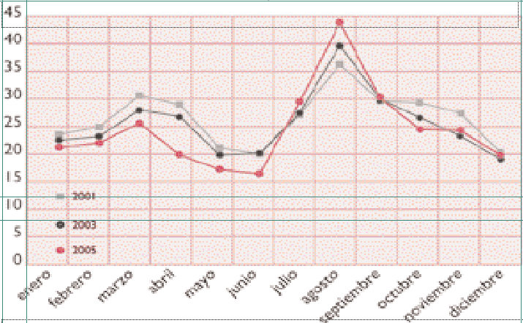

 | Enero Febrero | Marzo | Abril | Mayo | Junio | Julio Agosto | Sep | Oct | Nov | Dic | Total
2000 | 20.773 24.789 | 28.238 | 28.441 | 21.830 | 20.978 | 27.351 37.329 | 29.347 | 29.664 | 29.099 | 22.786 | 320.625
2001 | 23.572 24.924 | 30.634 | 29.015 | 21.164 | 20.063 | 27.089 36.308 | 29.633 | 29.337 | 27.445 | 20.350 | 319.534
2002 | 19.700 23.727 | 28.177 | 24.797 | 18.612 | 16.083 | 25.943 40.322 | 29.418 | 25.104 | 25.197 | 19.724 | 296.804
2003 | 22.529 23.209 | 27.998 | 26.876 | 19.835 | 20.149 | 27.470 39.706 | 30.002 | 26.607 | 23.313 | 19.075 | 306.769
2004 | 21.683 22.904 | 26.560 | 23.401 | 17.464 | 18.930 | 27.927 42.402 | 31.873 | 26.517 | 24.922 | 21.573 | 306.156
2005 | 21.157 22.002 | 25.618 | 19.904 | 17.189 | 16.439 | 29.378 43.832 | 30.193 | 24.468 | 24.281 | 19.847 | 294.308
124

ENTRADAS VISITANTES Gráfica mensual
Visitante s
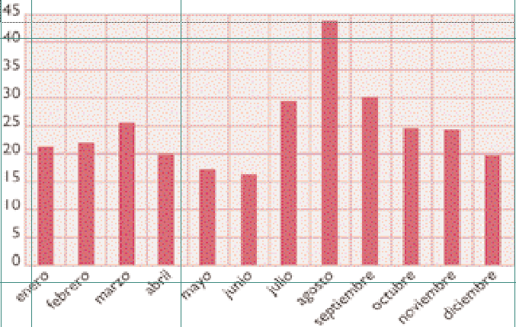

Enero Febrero Marzo Abriill Mayo Juniio Julliio | Agosto Sep Oct | Nov | Diic
21.157 22.002 25.618 19.904 17.189 16.439 29.378 | 43.832 30.193 24.468 | 24.281 | 19.847
TOTAL ENTRADAS: 294.308 Datos a 31 Diciembre de 2005

ENTRADAS TOTALES Curva de crecimiento
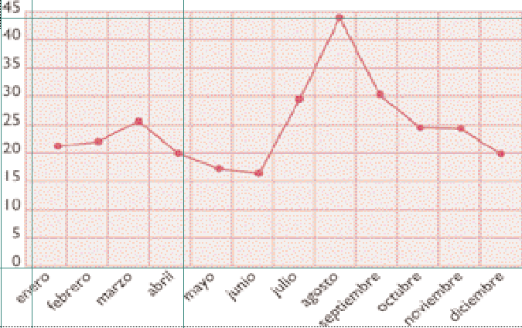

Enero Febrero Marzo Abriill Mayo Juniio Julliio Agosto Sep Oct | Nov | Diic
21.157 22.002 25.618 19.904 17.189 16.439 29.378 43.832 30.193 24.468 | 24.281 | 19.847
TOTAL ENTRADAS: 294.308 Datos a 31 Diciembre de 2005
 |  | 125

Personal de la Fundación César Manrique

Presidente José Juan Ramírez Marrero Dtor. de Actividades Fundacionales Fernando Gómez Aguilera Jefa de Admón. y Recursos Humanos Montse Suárez González
Dpto. de Conservación y Exposiciones Fernando Ruiz Gordillo (Conservador Jefe)
Bisi Quevedo Portillo
Dpto. Pedagógico Alfredo Díaz Gutiérrez (Jefe)
Dpto. de Medio Ambiente Idoya Cabrera Delgado
Archivo y Biblioteca Irene Gómez Fábregas
Gely Luengo Merino
Programas Culturales Cathy Visser
Carlos Meca
Dpto. de Admón. y Recursos Humanos Ismael Alemán Valls
Lidia Pacheco Betancort Consuelo Niz Cabrera Mª Jesús Ramón Bernal
Tienda - Librería Yolanda Delgado Cabrera
Sergio Rodríguez Padrón Manuel S. González Cristo Jesús Martínez Quispe
Elisa I. Reiné García
Mª Victoria Govantes Moreno Annia González Artiles
Noelia Peña González

126

Servicios Técnicos y Mantenimiento Manuel Espino Falcón (Jefe)
Personal de la Fundación César Manrique
Félix Fuentes Hernández Domingo Padrón Díaz
Raul Coronado Martínez Marcial González Avero
María Eugenia Curbelo Betancort Margarita Abreut Curbelo
Fernanda Pinto Oliveira
Francisco A. Llanos Topham
Florencio Hernández Curbelo Miguel Dorta Lasso
Mª Luz Betancort Rodríguez Manuel Medina López
Ruimán Hernández León Eleuterio Callero Morales
Servicio de Guías Francisco Barreto Morín
Miguel Angel López Pereyra Inés Díaz Guerra
Víctor José Gómez Hernández Daniel A. González Hernández Idaira Clavijo Casanova
Ana Duarte Guerra
Cathaysa Pérez Betancort

127

Entidades colaboradoras

Cabildo Insular de Lanzarote. Personal.

Viceconsejería de Cultura. Consejería de Educación, Cultura y Deportes, Gobierno de Canarias. Subvención.

Viceconsejería de Educación. Consejería de Educación, Cultura y Deportes, Gobierno de Canarias. Convenio de Actividades Extraescolares.

Autos Montecar. Transporte.

Lanzarote Bus. Transporte.

Viajes La Alegranza. Transporte.

128

